|  |  |
| --- | --- |
|  | BỘ GIÁO DỤC VÀ ĐÀO TẠO  **TRƯỜNG ĐẠI HỌC CÔNG NGHỆ TP. HCM**  **KHOA CÔNG NGHỆ THÔNG TIN** |

**ĐỒ ÁN HỌC PHẦN**

**Tên học phần: Công nghệ phần mềm**

**Website thương mại điện tử**

**VỀ ĐẶC SẢN ĐỊA PHƯƠNG**

Ngành: **Công nghệ thông tin**

Giảng viên hướng dẫn: **ThS. Nguyễn Hữu Trung**

Sinh viên thực hiện:

|  |  |  |
| --- | --- | --- |
| MSSV: | Họ và tên: | Lớp: |
| **2011065095** | **Phan Thị Anh** | **20DTHB1** |
| **2011068866**  **2080601110**  **2011064200** | **Đàng Anh Min**  **Trần Văn Dự**  **Kiều Thị Hà Duyên** | **20DTHC4**  **20DTHE2**  **20DTHB2** |

TP. Hồ Chí Minh, 2022

**BẢNG PHÂN CÔNG NHIỆM VỤ**

**THỰC HIỆN ĐỒ ÁN HỌC PHẦN: CÔNG NGHỆ PHẦN MỀM**

|  |  |  |  |
| --- | --- | --- | --- |
| **STT** | **MSSV/Họ tên** | **Nội dung công việc thực hiện** | **Đánh giá tỷ lệ** |
| 1 | 2011068866  Đàng Anh Min  (Nhóm Trưởng) | * Tìm hiểu, code và nội dung. * Phân tích và thiết kế cơ sở dữ liệu. * Vẽ Use case Diagram, Activity Diagram, Sequence Diagram. * Viết, chỉnh sửa nội dung báo cáo. * Làm nội dung powerpoint | 90,5% |
| 2 | 2011064200  Kiều Thị Hà Duyên | * Phân tích và thiết kế cơ sở dữ liệu. * Viết báo cáo. * Vẽ Class Diagram * Làm nội dung powerpoint * Tìm hiểu, code và nội dung, thiết kế giao diện web. | 85% |
| 4 | 2011065095  Phan Thị Anh | * Phân tích và thiết kế cơ sở dữ liệu. * Viết báo cáo. * Tìm hiểu, code và nội dung. * Tìm hiểu và sửa chữa lỗi | 85% |
| 3 | 2080601110  Trần Văn Dự | * Viết báo cáo * Làm nội dung powerpoint * Tìm hiểu, code và nội dung. | 70% |

**LỜI CẢM ƠN**

Lời đầu tiên, chúng em xin gửi lời cảm ơn chân thành nhất đến thầy Th.S Nguyễn Hữu Trung. Trong quá trình học tập và tìm hiểu về học phần “Công nghệ phần mềm”, chúng em đã nhận được sự quan tâm giúp đỡ, hướng dẫn rất tận tình, tâm huyết của thầy. Thầy đã giúp chúng em tích lũy thêm nhiều kiến thức. Từ những kiến thức và sự hướng dẫn của thầy, chúng em đã hoàn thành đồ án cuối kỳ.

Kiến thức của chúng em còn hạn chế và còn nhiều bỡ ngỡ. Do vậy trong quá trình hoàn thành đồ án, không tránh khỏi những thiếu sót là điều chắc chắn, chúng em rất mong nhận được những ý kiến đóng góp quý báu của thầy để bài báo cáo đồ án của chúng em được hoàn thiện hơn.

Chúng em xin chân thành cảm ơn!

TP. HCM, ngày 25 tháng 12 năm 2022.

Sinh viên đồng thực hiện.

Đàng Anh Min

Phan Thị Anh

Trần Văn Dự

Kiều Thị Hà Duyên

**MỤC LỤC**

CHƯƠNG I: TỔNG QUAN ĐỒ ÁN 1

1. Giới thiệu và lý do chọn đề tài: 1

2. Nhiệm vụ đồ án 1

2.1. Mục đích: 1

2.2. Mục tiêu: 2

3. Phương pháp nghiên cứu: 2

4. Đối tượng nghiên cứu: 2

5. Các đối tượng phục vụ của hệ thống: 2

5.1. Người dùng: 2

5.2. Người quản trị: 2

6. Các chức năng chính: 3

6.1. Người quản trị: 3

6.2. Người dùng: 4

7. Biểu mẫu: 5

7.1. Hóa đơn thanh toán: 5

7.2. Phiếu nhập: 6

7.3. Phiếu xuất: 7

7.4. Thống kê doanh thu: 8

8. Xác định yêu cầu: 8

8.1. Xác định yêu cầu chức năng 8

8.2. Xác định yêu cầu phi chức năng 12

CHƯƠNG II: MÔ HÌNH HÓA NGHIỆP VỤ 14

1. Mô hình quan hệ cơ sở dữ liệu 14

2. Các bảng trong cơ sở dữ liệu 14

2.1. Bảng user 14

2.2. Bảng Products 15

2.3. Bảng Messages 15

2.4. Bảng Orders 16

2.5. Bảng cart 17

2.6. Bảng admin 17

3. Mô hình hóa biểu đồ chức năng (Use case Diagram) 18

3.1. Sơ đồ Use case tổng quát: 18

3.2. Sơ đồ Use case đăng nhập: 19

3.3. Use case mua sản phẩm: 20

3.4. Use case quản lý sản phẩm: 22

3.5. Use case quản lý thông tin loại sản phẩm: 23

4. Mô hình hóa biểu đồ hoạt động (Activity Diagram) 25

4.1. Activity Diagram đăng nhập 25

4.2. Activity Diagram đặt hàng 26

4.3. Activity Diagram quản lý sản phẩm 27

4.4. Activity Diagram quản lý đơn đặt hàng 28

5. Mô hình hóa biểu đồ tuần tự (Sequence Diagram) 29

5.1. Sequence Diagram đăng nhập 29

5.2. Sequence Diagram đặt hàng 29

5.3. Sequence Diagram giỏ hàng 30

5.4. Sequence Diagram quản lý sản phẩm 30

6. Xây dựng mô hình lớp (Class Diagram) 31

CHƯƠNG III: GIAO DIỆN WEBSITE 32

1. Giao diện người dùng: 32

1.1. Trang chủ 32

1.2. Trang đăng ký, đăng nhập 34

1.3. Trang thực đơn 35

1.4. Trang tìm kiếm 36

1.5. Trang thông tin người dùng 37

1.6. Trang liên hệ 40

1.7. Trang giới thiệu 42

1.8. Trang đơn hàng 43

1.9. Trang giỏ hàng 44

1.10. Trang thanh toán 45

1.11. Trang đặt hàng thành công 46

2. Giao diện quản trị viên 47

2.1. Trang đăng nhập, đăng ký 47

2.2. Trang chủ 48

2.3. Trang quản lý người dùng 49

2.4. Trang quản lý quản trị viên 49

2.5. Trang quản lý tin nhắn 51

2.6. Trang quản lý đơn đặt hàng 52

2.7. Trang quản lý sản phẩm 52

2.8. Thống kê 54

CHƯƠNG IV: KẾT LUẬN VÀ HƯỚNG PHÁT TRIỂN 56

1. Kết quả đạt được 56

2. Đánh giá hệ thống 56

2.1. Ưu điểm 56

2.2. Nhược điểm 57

3. Hướng phát triển 58

CHƯƠNG V: TÀI LIỆU THAM KHẢO 59

**DANH MỤC HÌNH ẢNH**

Hình 1. Biểu mẫu hóa đơn thanh toán 5

Hình 2. Biểu mẫu phiếu nhập 6

Hình 3. Biểu mẫu phiếu xuất 7

Hình 4. Biểu mẫu thống kê doanh thu 8

Hình 5. Mô hình quan hệ cơ sở dữ liệu 14

Hình 6. Sơ đồ Use case tổng quát 18

Hình 7. Sơ đồ Use case đăng nhập 19

Hình 8. Sơ đồ Use case mua sản phẩm 20

Hình 9. Usecase quản lý sản phẩm 22

Hình 10. Sơ đồ Use case quản lý đơn đặt hàng 23

Hình 11. Activity Diagram đăng nhập 25

Hình 12. Sơ đồ Activity Diagram đặt hàng 26

Hình 13. Sơ đồ Activity Diagram quản lý sản phẩm 27

Hình 14. Sơ đồ Activity Diagram quản lý đơn đặt hàng 28

Hình 15. Sơ đồ Sequence Diagram đăng nhập 29

Hình 16. Sơ đồ Sequence Diagram đặt hàng 29

Hình 17. Sơ đồ Sequence Diagram giỏ hàng 30

Hình 18. Sơ đồ Sequence Diagram quản lý sản phẩm 30

Hình 19. Mô hình lớp (Class Diagram) 31

Hình 20. Giao diện trang chủ 33

Hình 21. Trang đăng nhập 34

Hình 22. Trang đăng ký 35

Hình 23. Trang thực đơn 36

Hình 24. Trang tìm kiếm 37

Hình 25. Trang thông tin người dùng 38

Hình 26. Trang cập nhật thông tin 39

Hình 27. Trang cập nhật địa chỉ 40

Hình 28. Trang liên hệ 41

Hình 29. Trang giới thiệu 42

Hình 30. Trang đơn hàng của bạn 43

Hình 31. Trang giỏ hàng 44

Hình 32. Trang thanh toán 45

Hình 33. Trang đặt hàng thành công 46

Hình 34. Trang đăng nhập admin 47

Hình 35. Trang đăng nhập không chính xác 48

Hình 36. Trang đăng ký admin 48

Hình 37. Trang chủ admin 49

Hình 38. Trang quản lý tài khoản người dùng 49

Hình 39. Trang quản lý tài khoản quản trị viên 50

Hình 40. Trang cập nhật hồ sơ quản trị viên 50

Hình 41. Trang cập nhật hồ sơ thành công 51

Hình 42. Trang quản lý tin nhắn khách hàng 51

Hình 43. Trang quản lý đơn hàng 52

Hình 44. Trang quản lý sản phẩm 53

Hình 45. Trang chỉnh sửa sản phẩm 54

Hình 46. Trang thống kê cơ cấu 55

**DANH MỤC BẢNG**

Bảng 1. Bảng trách nhiệm yêu cầu 12

Bảng 2. Bảng yêu cầu về công nghệ 13

Bảng 3. Bảng thuộc tính người dùng 15

Bảng 4. Bảng thuộc tính sản phẩm 15

Bảng 5. Bảng thuộc tính tin nhắn 16

Bảng 6. Bảng thuộc tính đơn đặt hàng 17

Bảng 7. Bảng thuộc tính giỏ hàng 17

Bảng 8. Bảng thuộc tính Quản trị viên 17

Bảng 9. Bảng mô tả Use case đăng nhập 20

Bảng 10. Bảng mô tả Use case mua sản phẩm 21

Bảng 11. Bảng mô tả Usecase quản lý sản phẩm 23

Bảng 12. Bảng mô tả Use case quản lý đơn đặt hàng 24

# CHƯƠNG I: TỔNG QUAN ĐỒ ÁN

## Giới thiệu và lý do chọn đề tài:

Thương mại điện tử là một trong những ngành gây nên những thay đổi của kinh tế toàn cầu. Tiết kiệm doanh thu bán hàng và quản lý bán hàng. Đo lường và đánh giá nhu cầu thị trường hết sức nhanh chóng. Đối với hệ thống website bán các đặc sản địa phương cũng có cùng xu hướng tiếp cận đó. Đây là phương thức tiếp cận thông tin nhanh, chính xác và chi phí thấp.

Tại Việt Nam trong mấy năm trở lại đây đang có dấu hiệu khởi sắc, người dùng quan tâm nhiều hơn đến việc tham khảo giá và đặt hàng online, các nhãn hàng, nhà cung cấp cũng như các shop đang dịch chuyển dần lên online nhằm tìm kiếm thêm các khách hàng mới, cắt giảm chi phí mặt bằng, nhân công, quản lý,...

Những người có mong muốn mua cho bản thân những món đặc sản của nhiều địa phương có thể đặt mua qua website chúng tôi, không tốn bao nhiêu tiền và họ đã được sở hữu những món ăn ngon.

Đồng thời nó giúp khách hàng có nhiều sự lựa chọn và dễ dàng so sánh giá cả sản phẩm giữa các website bán hàng trực tuyến với nhau. Do đó, việc thành lập thương mại điện tử về đặc sản địa phương là một trong các trường hợp tiêu biểu của một hoạt động thương mại.

Từ góc độ là một người trải nghiệm sản phẩm ở nhiều khía cạnh khác nhau, nhóm 5 đưa ra giải pháp Thương mại Điện tử được áp dụng cho hệ thống website có mục đích phân phối trực tiếp mặt hàng đồ ăn - dịch vụ tới khách hàng thông qua hoạt động mua hàng trực tuyến. Nó đòi hỏi các tính năng hỗ trợ giao dịch mua bán điện tử và quản trị bán hàng.

## Nhiệm vụ đồ án

#### 2.1. Mục đích:

* Nắm chắc được được kỹ năng và kiến thức về lập trình.
* Sử dụng mô hình thác nước áp dụng vào đề tài.
* Nắm bắt được quy trình làm web hoàn chỉnh và theo tiêu chuẩn.

#### 2.2. Mục tiêu:

* Phân tích hệ thống chương trình bao gồm giao diện, các chức năng nhằm đáp ứng nhu cầu người dùng.
* Xây dựng website thương mại điện tử về đặc sản địa phương.

## Phương pháp nghiên cứu:

* Nghiên cứu thông qua việc đọc sách, báo, tài liệu tham khảo nhằm xây dựng cơ sở kiến thức của đề tài và các biện pháp cần thiết để giải quyết những vấn đề của đề tài.

## Đối tượng nghiên cứu:

* Người quản trị: cần thiết có một trang web để bán hàng , quảng bá thương hiệu, điều hành trang web và người tiêu dùng.
* Khách hàng: Mua hàng online, xem nhiều bài đăng tải, giao diện dễ dàng sử dụng và thân thiện.

## Các đối tượng phục vụ của hệ thống:

#### 5.1. Người dùng:

Người dùng khi truy cập website có thể chọn và mua những sản phẩm bạn mong muốn. Người dùng buộc phải đăng nhập mới có thể mua hàng và lựa chọn sản phẩm muốn mua. Khi mua hàng người dùng có thể thực hiện thanh toán online ngay hoặc chờ sau khi nhận hàng thanh toán. Người dùng có thể thay đổi thông tin cá nhân hoặc mật khẩu khi cần sửa đổi.

#### 5.2. Người quản trị:

Người quản trị có thể truy cập vào website từ mọi đâu và bất cứ khi nào. Họ có toàn quyền quản lý hầu hết mọi hoạt động của website, chẳng hạn như: hiển thị các loại hàng hoá, tài khoản người dùng, xem và chỉnh sửa những nội dung cần thiết, . .. tất cả các thay đổi sẽ do hệ thống ghi lại vào cơ sở dữ liệu.

## Các chức năng chính:

Từng đối tượng sẽ có chức năng riêng để xử lý độc lập:

##### Người quản trị:

* Đăng nhập:
* Người quản trị buộc cần đăng nhập mới được truy cập vào tài khoản. Để đăng nhập được thì người quản trị cần điền chính xác thông tin tài khoản và mật khẩu.
* Nếu người quản trị đang đăng nhập muốn thay đổi mật khẩu của mình sẽ phải nhập lại mật khẩu cũ và 2 lần mật khẩu mới.
* Trang chủ: Mang đến góc nhìn tổng thể về tình hình hoạt động của website.

+ Quản lý đơn hàng: Người quản trị có thể xem lại, sửa đổi trạng thái đơn đặt hàng của khách trên website. Với các đơn đặt hàng thì người quản trị có thể xem rõ mã khách đặt hàng, thời gian đặt, họ tên, số điện thoại, email, địa chỉ, tổng sản phẩm, thành tiền và phương thức thanh toán. Với đơn hàng thanh toán lúc nhận hàng thì người quản trị sẽ xác nhận trạng thái đơn hàng ngay sau khi giao hàng thành công.

+ Quản lý khách hàng: Người quản trị có thể xem danh sách có thông tin của từng khách hàng, hoặc có thể xóa tài khoản của khách hàng.

+ Quản lý sản phẩm: Với mỗi sản phẩm trên web, người quản trị có thể xem và chỉnh sửa được những thông tin: tên sản phẩm, giá cả, loại sản phẩm và hình ảnh của sản phẩm. Trang quản lý sản phẩm cũng có tính năng thêm sản phẩm mới vào trang web. Mỗi sản phẩm sẽ có loại sản phẩm, người quản trị cũng có thể thêm và sửa đổi một số loại sản phẩm đã có.

+ Quản lý tin nhắn: Người quản trị có thể xem tin nhắn của khách hàng phản hồi trên website, hoặc có thể xóa bỏ tin nhắn của khách. Mỗi tin nhắn phải có đầy đủ những thông tin như: Họ tên, số điện thoại, email và nội dung tin nhắn.

+ Quản lý quản trị viên: Người quản trị có quyền đăng ký tài khoản mới cho người quản trị khác. Đối với tài khoản người quản trị đang sử dụng có thể xóa hay cập nhật lại những thông tin cần thay đổi.

+ Thống kê kinh doanh: Người quản trị có thể xem những thống kê về lợi nhuận, doanh số đã bán,... để có thể đánh giá tổng thể chính xác về cửa hàng.

##### Người dùng:

* Đăng ký, đăng nhập, đăng xuất: Với các khách chưa có tài khoản có thể tạo mới ngay ở trang “Đăng ký”. Tại đây khách được yêu cầu điền những thông tin cần thiết là họ tên, email, số điện thoại và 2 lần mật khẩu. Đối với những khách hàng đã có tài khoản thì chỉ việc nhập chính xác tên đăng nhập và mật khẩu là có thể đăng nhập vào tài khoản của mình. Nếu không muốn tiếp tục đăng nhập thì người dùng sẽ lựa chọn đăng xuất.
* Thay đổi thông tin cá nhân: Người dùng có thể đổi những thông tin mà mình đã đăng ký trước đó. Để có thể đổi mật khẩu hiện tại bạn cần nhập lại mật khẩu cũ và 2 lần mật khẩu mới. Mật khẩu người dùng sẽ được đổi ngay. Người dùng có quyền xem lại những đơn hàng mình đã đặt hàng.
* Tìm kiếm và xem sản phẩm: Người dùng có thể tìm kiếm lựa chọn sản phẩm cần mua theo tên sản phẩm. Mỗi sản phẩm, khách sẽ biết thêm những thông tin như tên, giá cả, hình ảnh và loại sản phẩm.
* Giỏ hàng và thanh toán: Sau khi chọn được sản phẩm hài lòng, khách hàng có thể chọn thêm vào giỏ cùng với số lượng muốn mua để lưu lại sản phẩm và tiếp tục chọn lựa hàng. Nếu không hài lòng với sản phẩm đã chọn, khách hàng có thể đổi sản phẩm hay xóa bỏ khỏi giỏ hàng. Đối với việc đặt hàng, khách hàng được yêu cầu đăng nhập để xác thực đơn hàng. Khách hàng có thể chọn thanh toán online thông qua ví momo, thẻ tín dụng hay thanh toán tiền mặt khi nhận hàng. Sau khi xác nhận đặt đơn hàng, đơn hàng sẽ được coi là giao dịch thành công.

## Biểu mẫu:

###### Hóa đơn thanh toán:

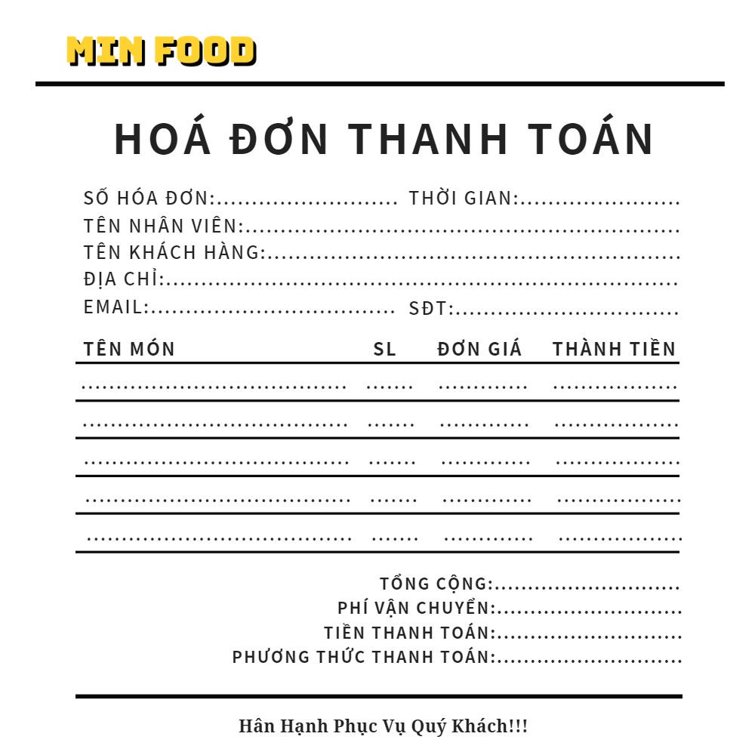

Hình 1. Biểu mẫu hóa đơn thanh toán

###### **Phiếu nhập:**

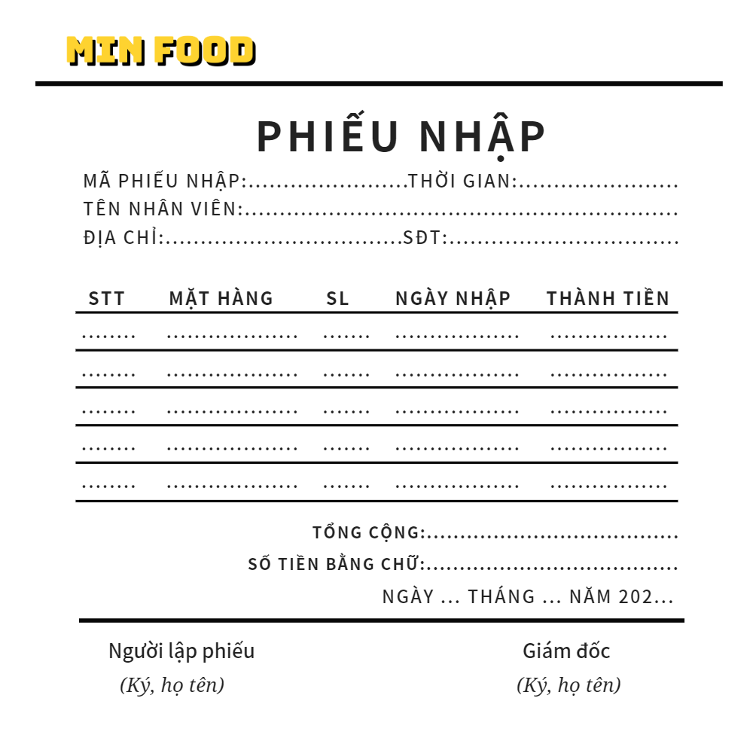

Hình 2. Biểu mẫu phiếu nhập

###### Phiếu xuất:

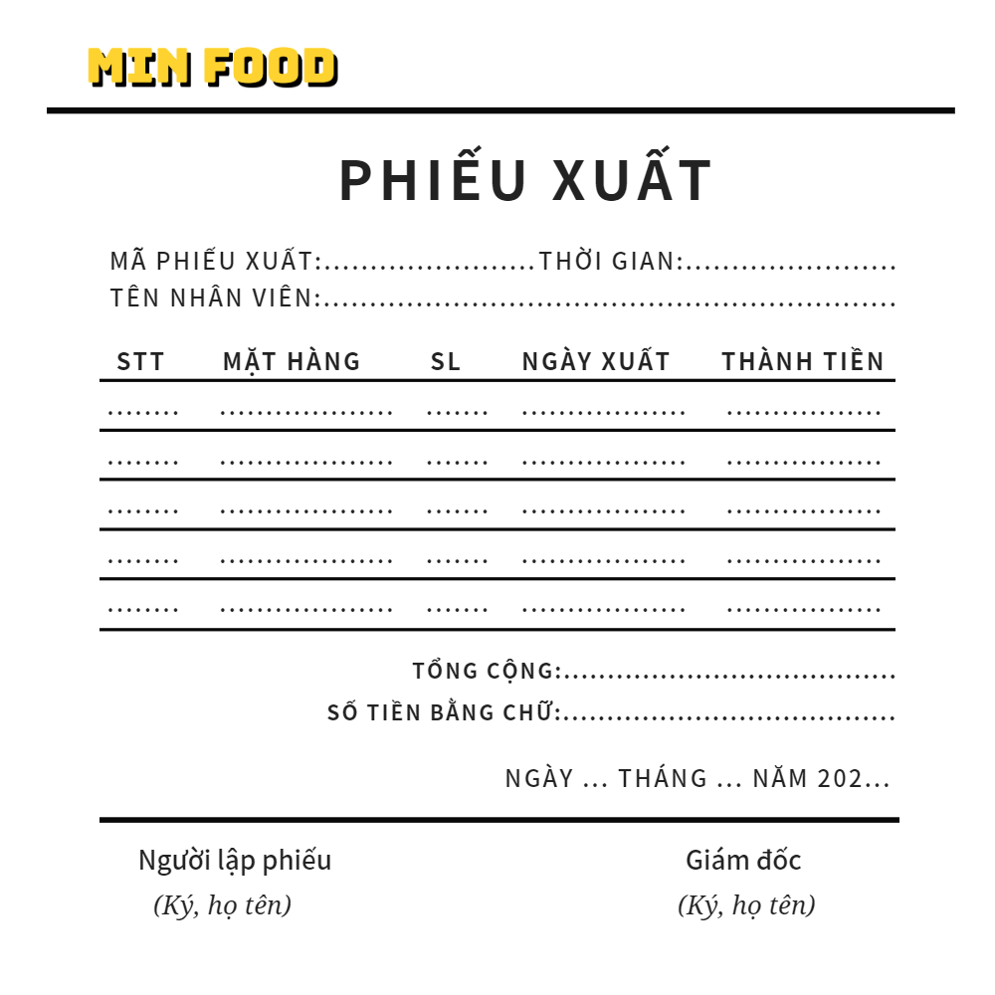

Hình 3. Biểu mẫu phiếu xuất

###### Thống kê doanh thu:

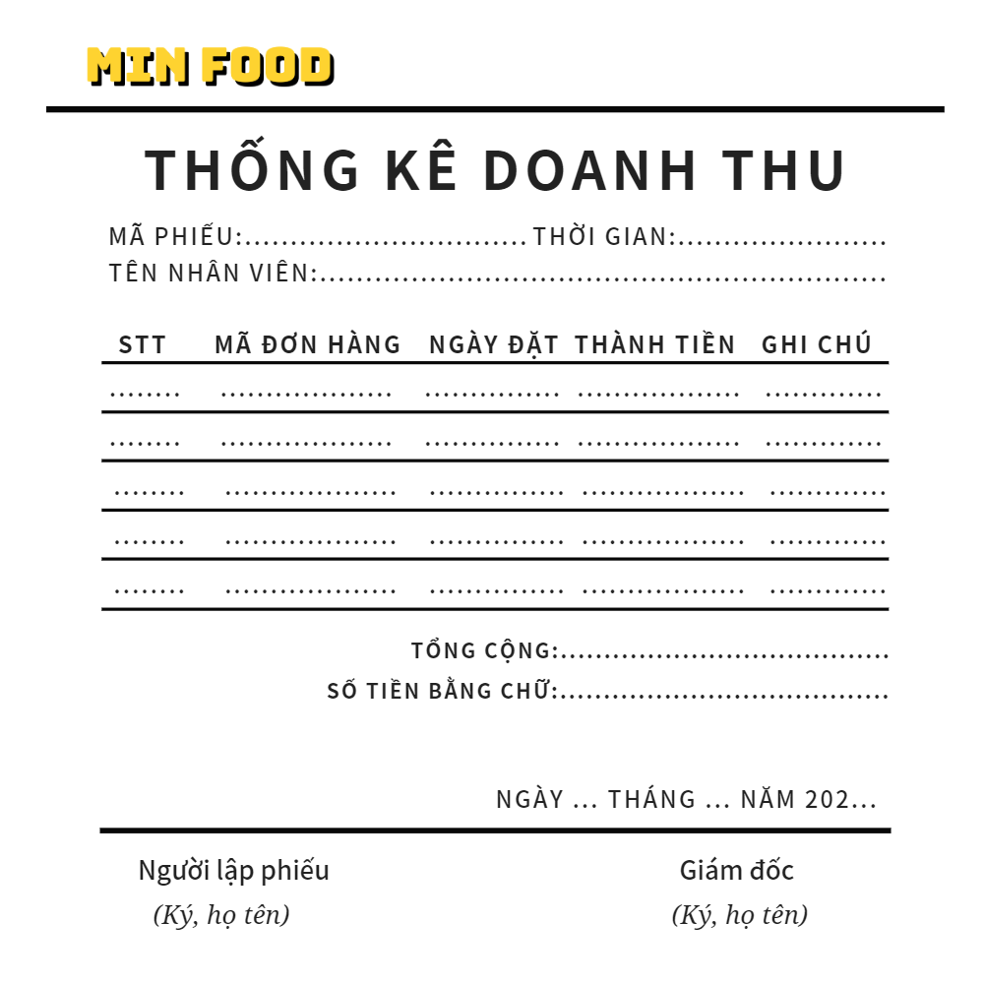

Hình 4. Biểu mẫu thống kê doanh thu

## Xác định yêu cầu:

1. Xác định yêu cầu chức năng

Từ những thông tin tìm kiếm thì nhóm đã tổng hợp và xác định được yêu cầu của khách hàng:

* Thêm món ăn vào giỏ hàng
* Sửa món ăn trong giỏ hàng
* Xóa món ăn trong giỏ hàng
* Tìm kiếm món ăn trong danh sách sản phẩm
* Tiến hành đặt hàng
* Cập nhật phương thức thanh toán
* Thêm người dùng
* Cập nhật người dùng
* Xóa người dùng
* Xem người dùng
* Xác nhận đơn đặt hàng
* Thêm sản phẩm
* Xóa đơn đặt hàng
* Thống kê doanh thu
* Thống kê đơn đặt hàng chờ xử lý, đơn hoàn thành

**Bảng trách nhiệm yêu cầu:**

|  |  |  |  |  |
| --- | --- | --- | --- | --- |
| STT | Chức năng | Người dùng | Phần mềm | Chú thích |
| 1 | Thêm món ăn vào giỏ hàng | Chọn món ăn từ danh sách sản phẩm và thêm món ăn vào giỏ hàng. | Cập nhật thông tin món ăn mà khách hàng đã chọn lưu vào giỏ hàng. |  |
| 2 | Sửa món ăn trong giỏ hàng | Khách hàng có thể thay đổi lại số lượng món ăn đã đặt trước đó trong giỏ hàng. | Hệ thống sẽ cập nhật và lưu lại thông tin mà khách hàng mới cập nhật trong giỏ hàng. |  |
| 3 | Xóa món ăn trong giỏ hàng | Khách hàng sẽ xóa món ăn không muốn đặt ở giỏ hàng. | Hệ thống sẽ xóa những món ăn trong danh sách và cập nhật lại. |  |
| 4 | Tìm kiếm món ăn | Khách hàng có thể tìm kiếm món ăn trong ô tìm kiếm | Hệ thống sẽ hiển thị danh sách món ăn mà khách hàng tìm. |  |
| 5 | Tiến hành đặt hàng | Bắt đầu tiến hàng đặt hàng | Di chuyển đến trang thanh toán |  |
| 6 | Cập nhật phương thức thanh toán | Chọn phương thức thanh toán | Cập nhật phương thức thanh toán |  |
| 7 | Thêm người dùng | Đăng ký thông tin tài khoản cá nhân | Cập nhật thêm thông tin khách hàng đã đăng ký trong CSDL |  |
| 8 | Cập nhật người dùng | Chỉnh sửa thông tin cá nhân | Cập nhật lại thông tin người dùng trong CSDL |  |
| 9 | Xóa người dùng | Chọn khách hàng cần xóa | Cập nhật lại danh sách người dùng trong CSDL | Chỉ có Admin mới có thể xử lý |
| 10 | Xem người dùng | Xem thông tin khách hàng | Hiển thị danh sách tài khoản khách hàng | Chỉ có Admin mới có thể xử lý |
| 11 | Xác nhận đơn đặt hàng | Xác nhận đơn đặt hàng | Xác nhận đơn đặt hàng đã đặt | Chỉ có Admin mới có thể xử lý |
| 12 | Thêm sản phẩm | Nhập thông tin sản phẩm cần thêm | Cập nhật thêm sản phẩm vào CSDL | Chỉ có Admin mới có thể xử lý |
| 13 | Xóa đơn đặt hàng | Xóa thông tin đơn đặt hàng | Cập nhật lại thông tin vào CSDL | Chỉ có Admin có thể xử lý |
| 14 | Thống kê doanh thu | Hiển thị doanh thu | Xuất ra thông tin doanh thu | Chỉ có Admin có thể xử lý |
| 15 | Thống kê đơn đặt hàng chờ xử lý, đơn hoàn thành | Xem đơn giá thống kê | Hiển thị thông tin các đơn hàng | Chỉ có Admin có thể xử lý |

Bảng 1. Bảng trách nhiệm yêu cầu

1. Xác định yêu cầu phi chức năng

Yêu cầu an toàn:

* Cho biết cách thức xóa, lí do và thông tin dữ liệu cần xóa.

Yêu cầu về công nghệ:

|  |  |  |  |
| --- | --- | --- | --- |
| STT | Yêu cầu | Mô tả chi tiết | Ghi chú |
| 1 | Dễ sửa lỗi | Xác định lỗi nhanh. | Khi sửa thì sửa 1 lỗi chức năng không ảnh hưởng tới các chức năng khác. |
| 2 | Tái sử dụng | Xây dựng phần mềm quản lý mới nhanh phát triển từ phần mềm cũ. | Với cùng các yêu cầu nghiệp vụ. |
| 3 | Bảo mật tốt | * Khi người dùng thực hiện việc đăng nhập vào hệ thống phải thông qua các bước sau: nhập email và mật khẩu. | * Nếu khách hàng lần đầu tiên tham gia mua hàng thì yêu cầu đăng ký khách hàng và khách hàng đó được gán một mã số riêng biệt. |

Bảng 2. Bảng yêu cầu về công nghệ

# CHƯƠNG II: MÔ HÌNH HÓA NGHIỆP VỤ

## Mô hình quan hệ cơ sở dữ liệu

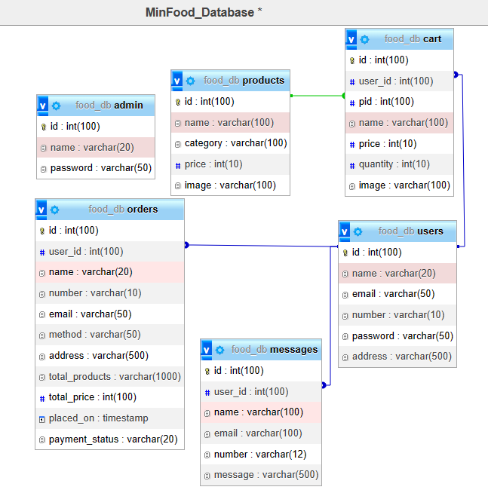

Hình 5. Mô hình quan hệ cơ sở dữ liệu

## Các bảng trong cơ sở dữ liệu

#### 2.1. Bảng user

|  |  |  |  |  |  |
| --- | --- | --- | --- | --- | --- |
| **STT** | **Tên Thuộc tính** | **Kiểu dữ liệu** | **Độ dài** | **Khóa** | **Mô tả** |
| 1 | Id | Int | 100 | PK | Mã người dùng |
| 2 | Name | Varchar | 20 |  | Họ tên đăng nhập |
| 4 | Email | Varchar | 50 |  | Email |
| 5 | Number | Varchar | 50 |  | Số điện thoại |
| 6 | Password | Varchar | 50 |  | Mật khẩu |
| 7 | Address | Varchar | 500 |  | Địa chỉ |

Bảng 3. Bảng thuộc tính người dùng

#### 2.2. Bảng Products

|  |  |  |  |  |  |
| --- | --- | --- | --- | --- | --- |
| **STT** | **Tên Thuộc tính** | **Kiểu dữ liệu** | **Độ dài** | **Khóa** | **Mô tả** |
| 1 | Id | Int | 100 | PK | Mã sản phẩm |
| 2 | Name | Varchar | 100 |  | Tên sản phẩm |
| 3 | Category | Varchar | 100 |  | Tên loại sản phẩm |
| 4 | Price | Int | 10 |  | Giá sản phẩm |
| 5 | Image | Varchar | 100 |  | Hình ảnh sản phẩm |

Bảng 4. Bảng thuộc tính sản phẩm

#### 2.3. Bảng Messages

|  |  |  |  |  |  |
| --- | --- | --- | --- | --- | --- |
| **STT** | **Tên Thuộc tính** | **Kiểu dữ liệu** | **Độ dài** | **Khóa** | **Mô tả** |
| 1 | Id | Int | 100 | PK | Mã tin nhắn |
| 2 | User_id | Int | 100 | FK | Mã người dùng |
| 3 | Name | Varchar | 100 |  | Tên người dùng |
| 4 | Email | Varchar | 100 |  | Email người dùng |
| 5 | Number | varchar | 12 |  | Số điện thoại |
| 6 | Message | varchar | 500 |  | Tin nhắn phản hồi |

Bảng 5. Bảng thuộc tính tin nhắn

#### 2.4. Bảng Orders

|  |  |  |  |  |  |
| --- | --- | --- | --- | --- | --- |
| **STT** | **Tên Thuộc tính** | **Kiểu dữ liệu** | **Độ dài** | **Khóa** | **Mô tả** |
| 1 | Id | Int | 100 | PK | Mã đơn hàng |
| 2 | user_id | Int | 100 | FK | Mã người dùng |
| 3 | name | Varchar | 20 |  | Họ tên |
| 4 | number | Varchar | 10 |  | Số điện thoại |
| 5 | email | Varchar | 50 |  | Email |
| 6 | method | Varchar | 50 |  | Phương thức thanh toán |
| 7 | address | Varchar | 500 |  | Địa chỉ |
| 8 | total_products | Varchar | 1000 |  | Số lượng hàng |
| 9 | total_price | Int | 100 |  | Thành tiền |
| 10 | placed_on | Timestamp |  |  | Thời gian đặt hàng |
| 11 | payment_status | Varchar | 20 |  | Trạng thái đơn |

Bảng 6. Bảng thuộc tính đơn đặt hàng

#### 2.5. Bảng cart

|  |  |  |  |  |  |
| --- | --- | --- | --- | --- | --- |
| **STT** | **Tên Thuộc tính** | **Kiểu dữ liệu** | **Độ dài** | **Khóa** | **Mô tả** |
| 1 | ID | Int | 100 | PK | Mã giỏ hàng |
| 2 | User_id | Int | 100 | FK | Mã người dùng |
| 3 | Pid | Int | 100 |  | Mã sản phẩm |
| 4 | Name | Varchar | 100 |  | Tên sản phẩm |
| 5 | Price | Int | 10 |  | Đơn giá |
| 6 | Quantity | Quantity | 10 |  | Số lượng |
| 7 | Image | Varchar | 100 |  | Hình ảnh |

Bảng 7. Bảng thuộc tính giỏ hàng

#### 2.6. Bảng admin

|  |  |  |  |  |  |
| --- | --- | --- | --- | --- | --- |
| **STT** | **Tên Thuộc tính** | **Kiểu dữ liệu** | **Độ dài** | **Khóa** | **Mô tả** |
| 1 | ID | int | 100 | PK | ID Admin |
| 2 | Name | Varchar | 20 |  | Tên đăng nhập |
| 3 | Password | Varchar | 50 |  | Mật khẩu mã hóa |

Bảng 8. Bảng thuộc tính Quản trị viên

## Mô hình hóa biểu đồ chức năng (Use case Diagram)

1. Sơ đồ Use case tổng quát:

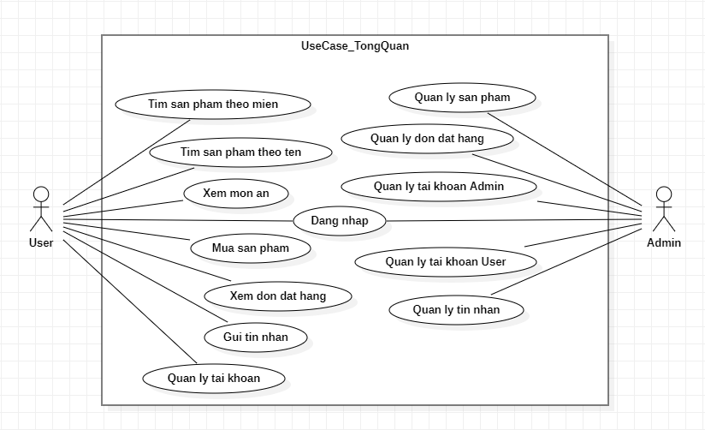

Hình 6. Sơ đồ Use case tổng quát

1. Sơ đồ Use case đăng nhập:

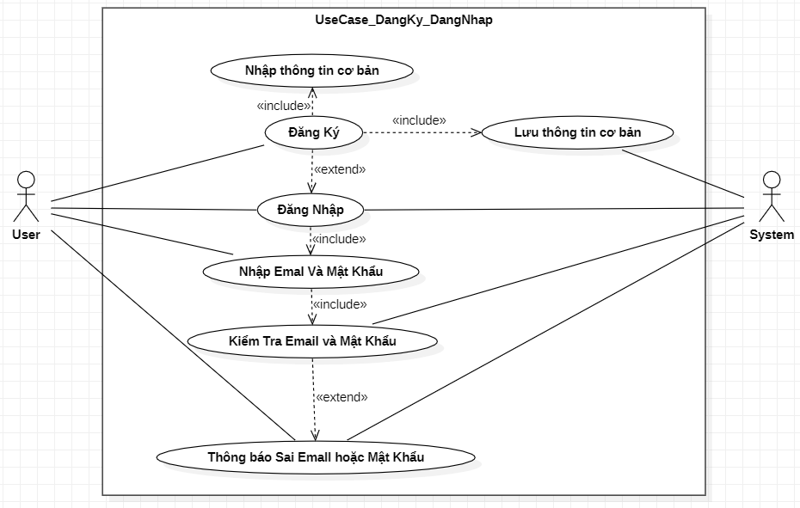

Hình 7. Sơ đồ Use case đăng nhập

|  |  |
| --- | --- |
| **Use case** | **Nội dung** |
| Tên use case | Đăng ký, đăng nhập |
| Mô tả | Cho phép người dùng đăng ký tài khoản, đăng nhập vào hệ thống để thực hiện chức năng chính. |
| Actor/Worker | Người dùng |
| Điều kiện kích hoạt | Khi người dùng chọn chức năng ‘Đăng nhập” từ form trang chủ |
| Tiền điều kiện | Phải có tài khoản trên hệ thống |
| Hậu điều kiện | Người dùng đăng nhập thành công |
| Luồng sự kiện chính | Hệ thống hiển thị màn hình đăng nhập  Người dùng nhập email và mật khẩu  Hệ thống kiểm tra thông tin tài khoản  Hệ thống báo đăng nhập thành công nếu tài khoản chính xác  Kết thúc use case và đi đến use case mới |
| Luồng sự kiện phụ | Người dùng nhập sai tài khoản, mật khẩu hệ thống sẽ báo sai email hoặc mật khẩu và yêu cầu nhập lại |

Bảng 9. Bảng mô tả Use case đăng nhập

1. Use case mua sản phẩm:

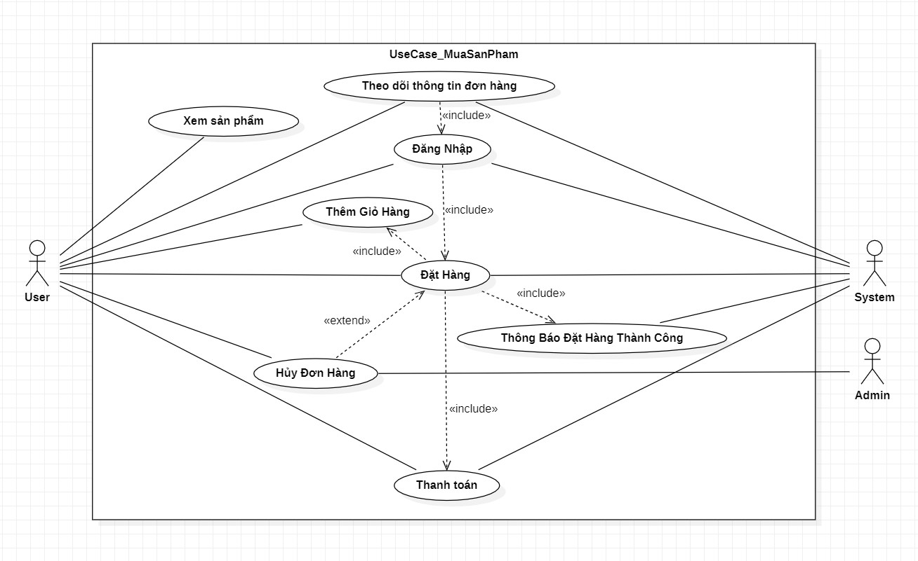

Hình 8. Sơ đồ Use case mua sản phẩm

|  |  |
| --- | --- |
| **Use case** | **Nội dung** |
| Tên use case | Mua sản phẩm |
| Mô tả | Cho phép người dùng đặt hàng có trên hệ thống |
| Actor/Worker | Người dùng |
| Điều kiện kích hoạt | Khi người dùng chọn chức năng “Tiến hành đặt hàng” từ form giỏ hàng |
| Tiền điều kiện | Phải có tài khoản trên hệ thống |
| Hậu điều kiện | Người dùng đăng nhập thành công |
| Luồng sự kiện chính | Hệ thống hiển thị sản phẩm  Người dùng xem và thêm sản phẩm vào giỏ hàng  Người dùng điền đầy đủ thông tin đặt hàng  Hệ thống kiểm tra thông tin giao hàng  Hệ thống thông báo đặt hàng thành công  Kết thúc use case |
| Luồng sự kiện phụ | Người chưa điền đầy đủ thông tin đặt hàng, hệ thống thông báo yêu cầu nhập đầy đủ thông tin |

Bảng 10. Bảng mô tả Use case mua sản phẩm

1. Use case quản lý sản phẩm:

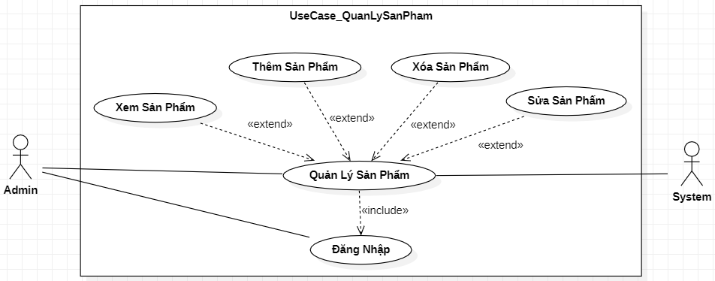

Hình 9. Usecase quản lý sản phẩm

|  |  |
| --- | --- |
| **Use case** | **Nội dung** |
| Tên use case | Quản lý sản phẩm |
| Mô tả | Cho phép người quản lý xem, thêm, sửa, xóa sản phẩm trên hệ thống |
| Actor/Worker | Người quản lý |
| Điều kiện kích hoạt | Khi người quản lý chọn chức năng “Sản phẩm” từ form trang chủ |
| Tiền điều kiện | Phải có tài khoản trên hệ thống |
| Hậu điều kiện | Người dùng đăng nhập thành công |
| Luồng sự kiện chính | Hệ thống hiển thị sản phẩm đã thêm vào  Người quản lý xem sản phẩm  Người quản lý thêm sản phẩm mới  Hệ thống kiểm tra thông tin sản phẩm muốn thêm vào  Hệ thống thông báo thêm sản phẩm thành công  Người quản lý chỉnh sửa sản phẩm đã thêm vào  Hệ thống thông báo đã cập nhật thành công  Người quản lý xóa sản phẩm đã thêm vào  Hệ thống thông báo đã xóa thành công  Kết thúc use case |
| Luồng sự kiện phụ | Người chưa điền đầy đủ thông tin đặt hàng, hệ thống thông báo yêu cầu nhập đầy đủ thông tin  Hệ thống thông báo không thêm thành công nếu sản phẩm đã có trong danh sách sản phẩm |

Bảng 11. Bảng mô tả Usecase quản lý sản phẩm

1. Use case quản lý thông tin loại sản phẩm:

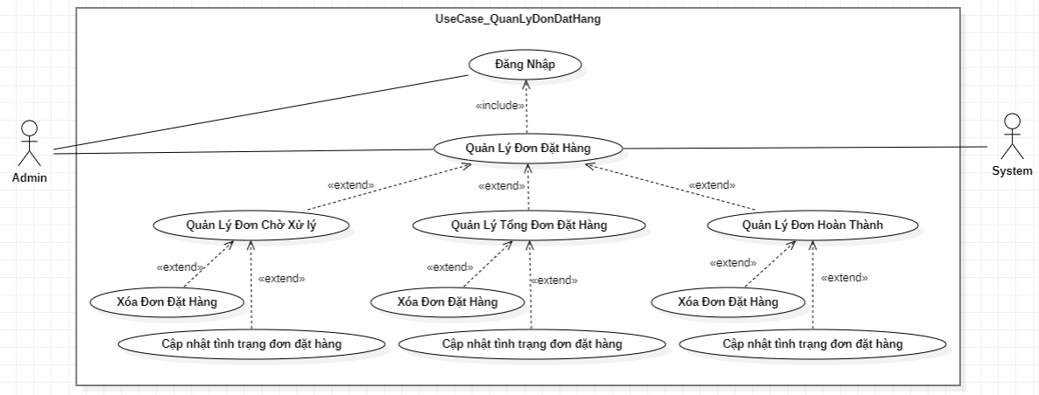

Hình 10. Sơ đồ Use case quản lý đơn đặt hàng

|  |  |
| --- | --- |
| **Use case** | **Nội dung** |
| Tên use case | Quản lý đơn đặt hàng |
| Mô tả | Cho phép người quản lý đơn đặt hàng sản phẩm trên hệ thống |
| Actor/Worker | Người quản lý |
| Điều kiện kích hoạt | Khi người quản lý chọn chức năng “Đơn hàng” từ form trang chủ |
| Tiền điều kiện | Phải có tài khoản trên hệ thống |
| Hậu điều kiện | Người dùng đăng nhập thành công |
| Luồng sự kiện chính | Hệ thống hiển thị các đơn hàng  Người quản lý xem đơn hàng  Người quản lý cập nhật trạng thái đơn hàng  Hệ thống thông báo đã cập nhật thành công  Người quản lý xóa đơn đặt hàng  Hệ thống thông báo đã xóa thành công  Kết thúc use case |

Bảng 12. Bảng mô tả Use case quản lý đơn đặt hàng

## Mô hình hóa biểu đồ hoạt động (Activity Diagram)

### Activity Diagram đăng nhập

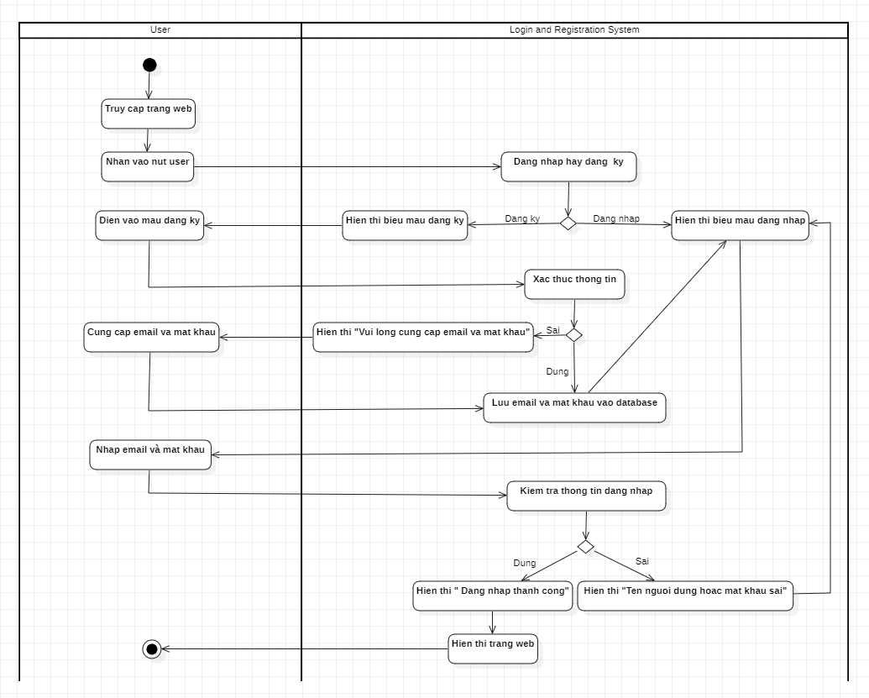

Hình 11. Activity Diagram đăng nhập

### Activity Diagram đặt hàng

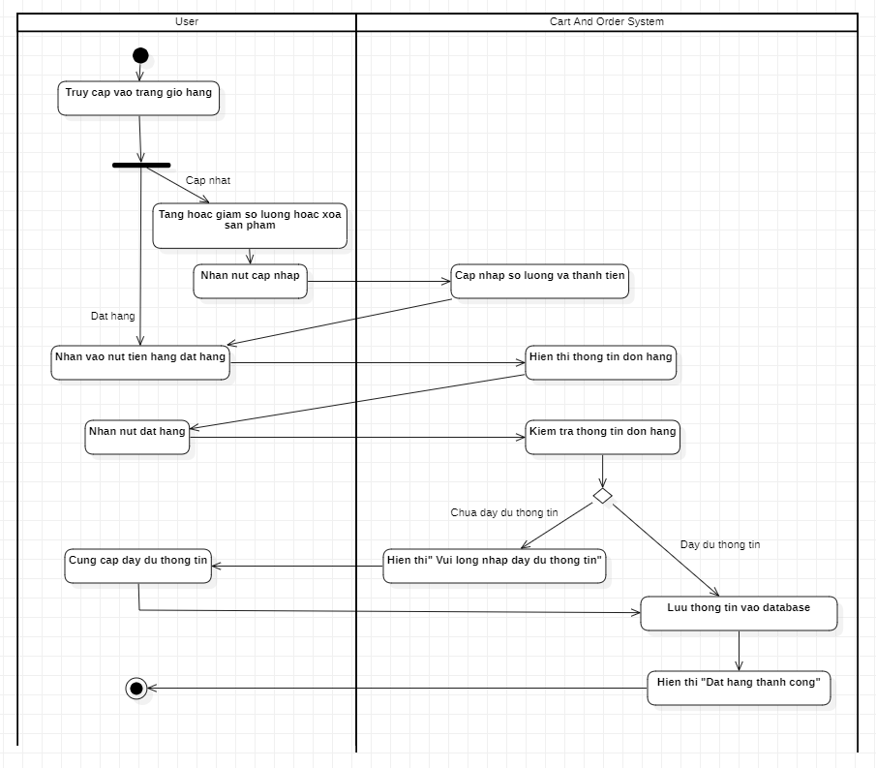

Hình 12. Sơ đồ Activity Diagram đặt hàng

### Activity Diagram quản lý sản phẩm

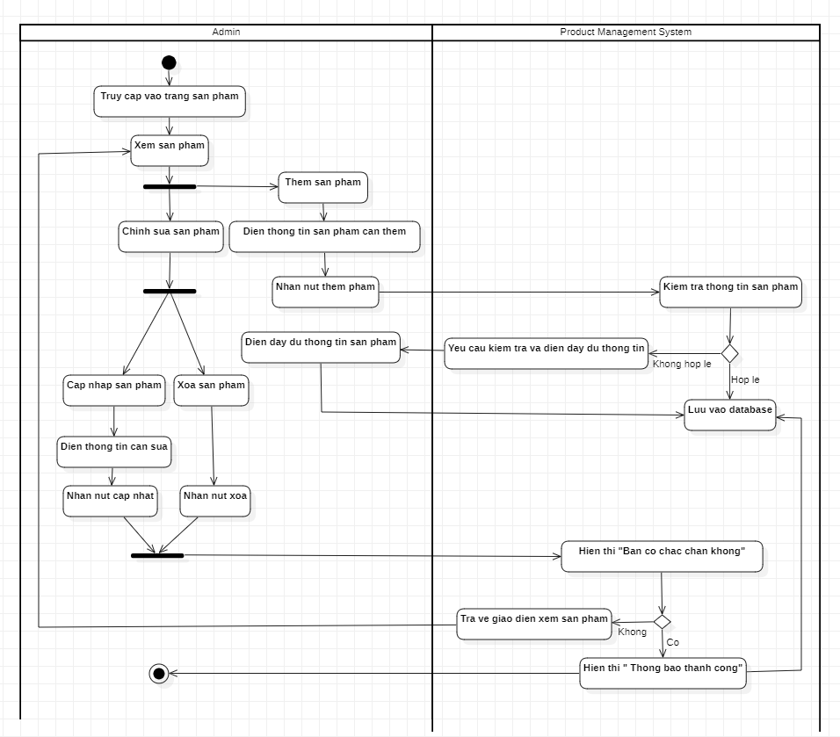

Hình 13. Sơ đồ Activity Diagram quản lý sản phẩm

### Activity Diagram quản lý đơn đặt hàng

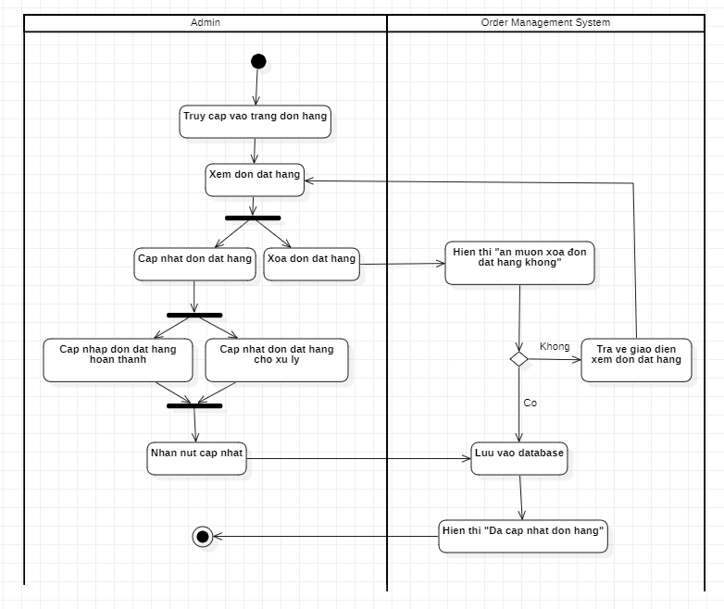

Hình 14. Sơ đồ Activity Diagram quản lý đơn đặt hàng

## Mô hình hóa biểu đồ tuần tự (Sequence Diagram)

### 5.1. Sequence Diagram đăng nhập

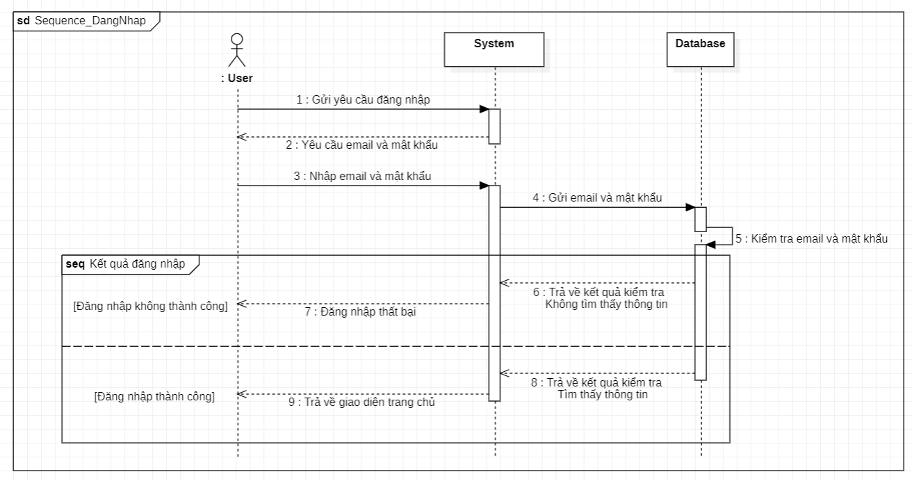

Hình 15. Sơ đồ Sequence Diagram đăng nhập

### 5.2. Sequence Diagram đặt hàng

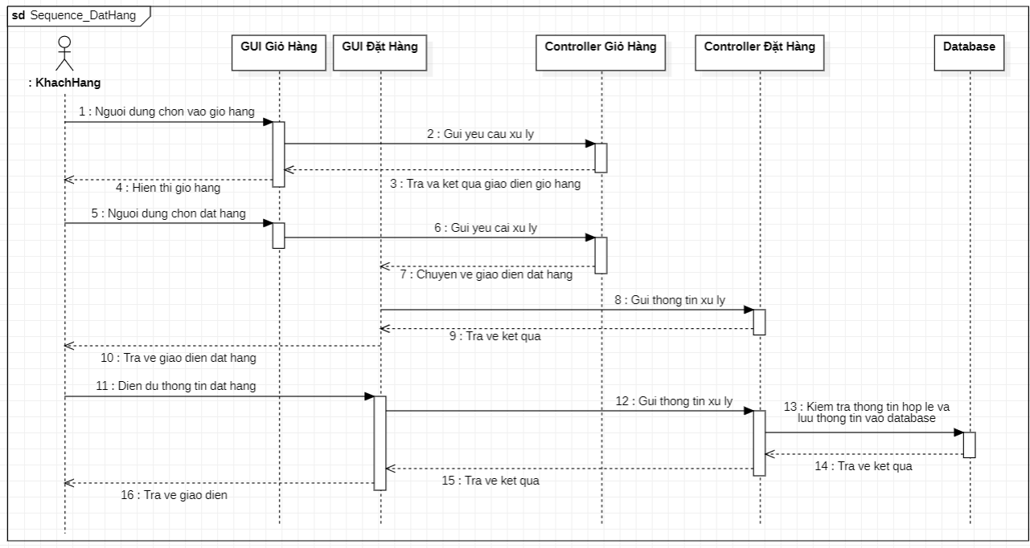

Hình 16. Sơ đồ Sequence Diagram đặt hàng

### 5.3. Sequence Diagram giỏ hàng

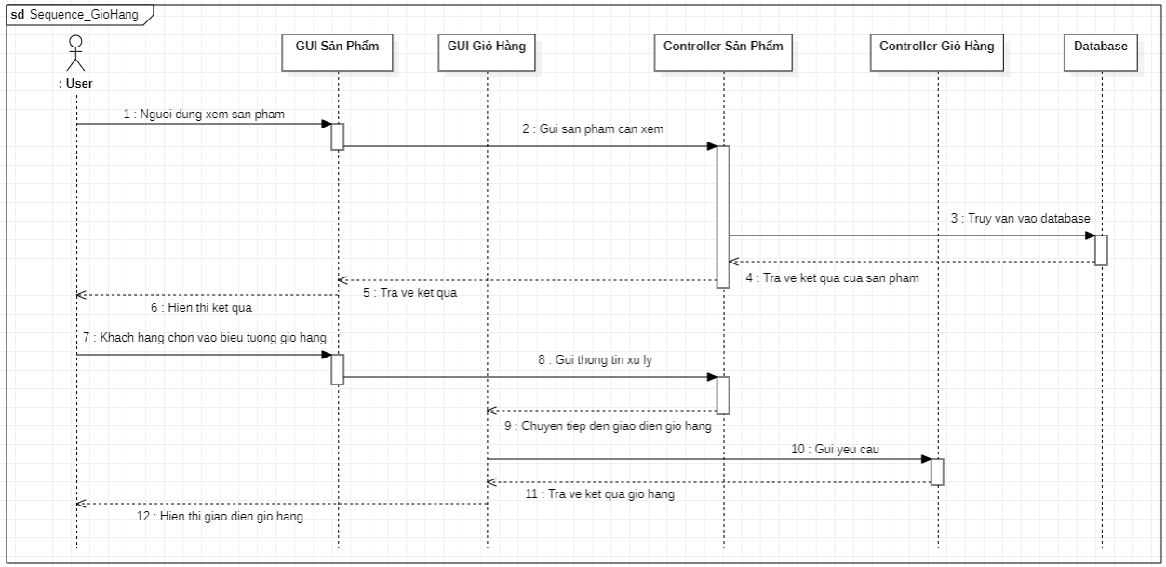

Hình 17. Sơ đồ Sequence Diagram giỏ hàng

### 5.4. Sequence Diagram quản lý sản phẩm

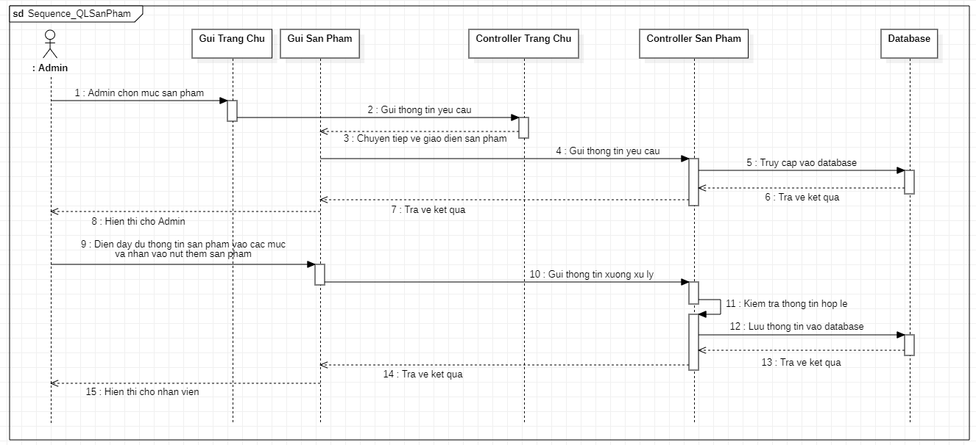

Hình 18. Sơ đồ Sequence Diagram quản lý sản phẩm

## Xây dựng mô hình lớp (Class Diagram)

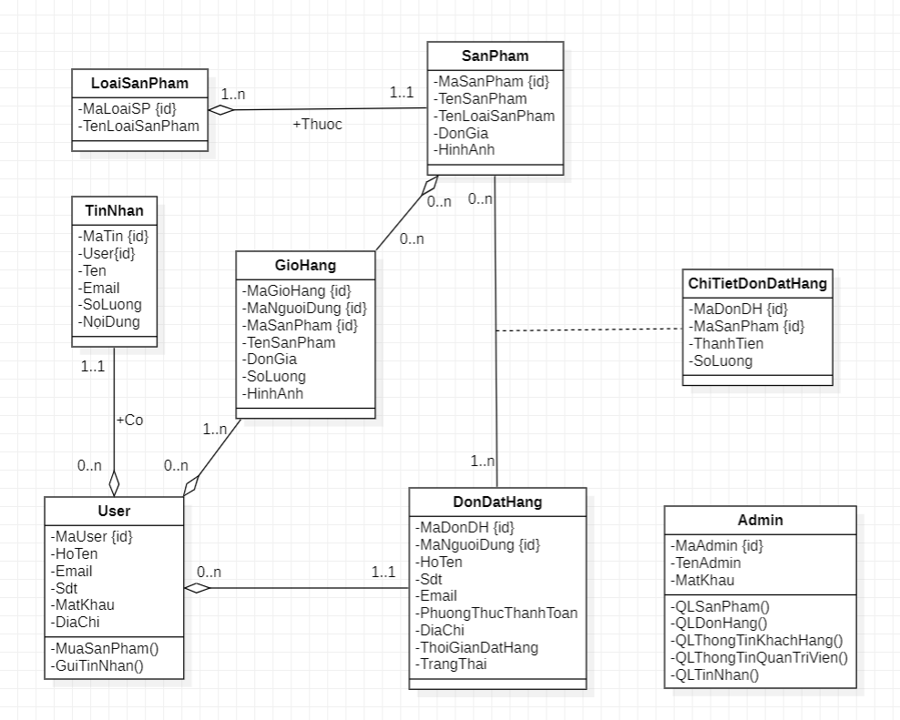

Hình 19. Mô hình lớp (Class Diagram)

# CHƯƠNG III: GIAO DIỆN WEBSITE

## Giao diện người dùng:

### Trang chủ

* Khi khách hàng truy cập vào domain localhost/food website backend sẽ thấy trang chủ của trang web. Đập vào mắt người dùng là thanh điều hướng với đầy đủ các chức năng như: trang chủ, giới thiệu, thực đơn, đơn hàng, liên hệ, thanh tìm kiếm, giỏ hàng,…
* Người dùng có thể dễ dàng truy cập vào thực đơn đặc sản theo từng vùng miền và các danh mục đặc sản từ slide ở đầu.
* Tiếp đến là slide hiển thị món ăn mới nhất.
* Cuối cùng chân trang với các thông tin cơ bản về MinFood.

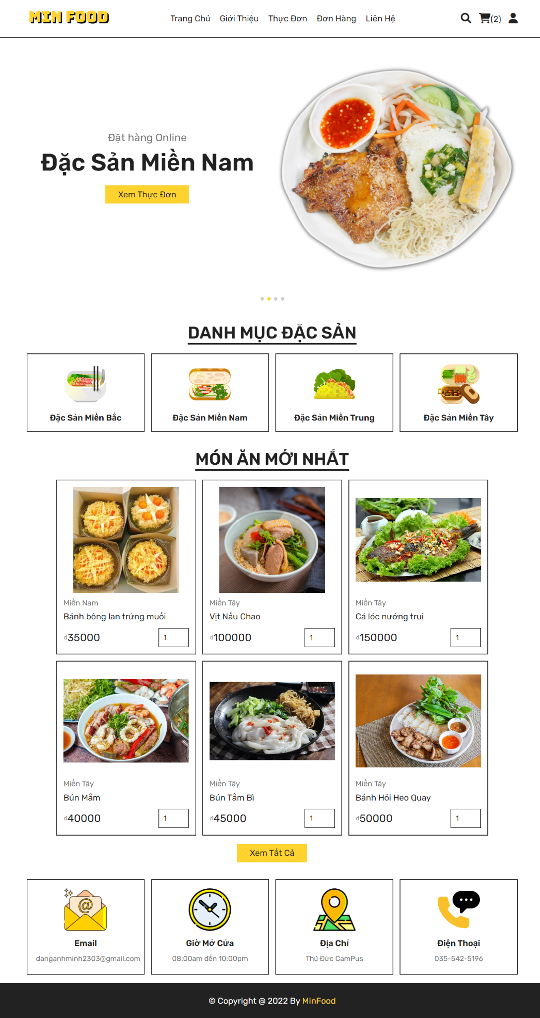

Hình 20. Giao diện trang chủ

### **Trang đăng ký, đăng nhập**

* Chọn vào biểu tượng user sẽ hiện ra nút đăng nhập, chọn vào đăng nhập hệ thống sẽ chuyển hướng người dùng đến trang đăng nhập vào hệ thống. Ở đây người dùng cần phải điền thông tin đăng nhập của mình vào các trường phù hợp. Nếu khách hàng đăng nhập thông tin sai hoặc không nhập thông tin của mình vào các trường thì hệ thống sẽ không cho đăng nhập và sẽ thông báo cho người dùng tên đăng nhập hoặc mật khẩu không chính xác. Khi khách hàng đã nhập đúng thông tin của mình và chọn vào nút đăng nhập hệ thống sẽ kiểm tra thông tin và chuyển hướng người dùng vào trang chủ của website khi đó khách hàng có thể dùng đầy đủ các chức năng của hệ thống.
* Nếu người dùng chưa có tài khoản thì nhấn vào nút đăng ký tài khoản để tạo tài khoản mới, người dùng nhập hết các trường theo yêu cầu. Nếu khách hàng nhập không đúng định dạng hoặc không nhập thông tin của mình hệ thống sẽ không cho đăng ký và thông báo lỗi. Sau khi nhập hết các trường và chọn vào nút đăng ký hệ thống sẽ kiểm tra người dùng đã có trên database chưa nếu chưa thì cho phép đăng nhập còn nếu đã có thì thông báo đã trùng email hoặc số điện thoại đăng nhập.

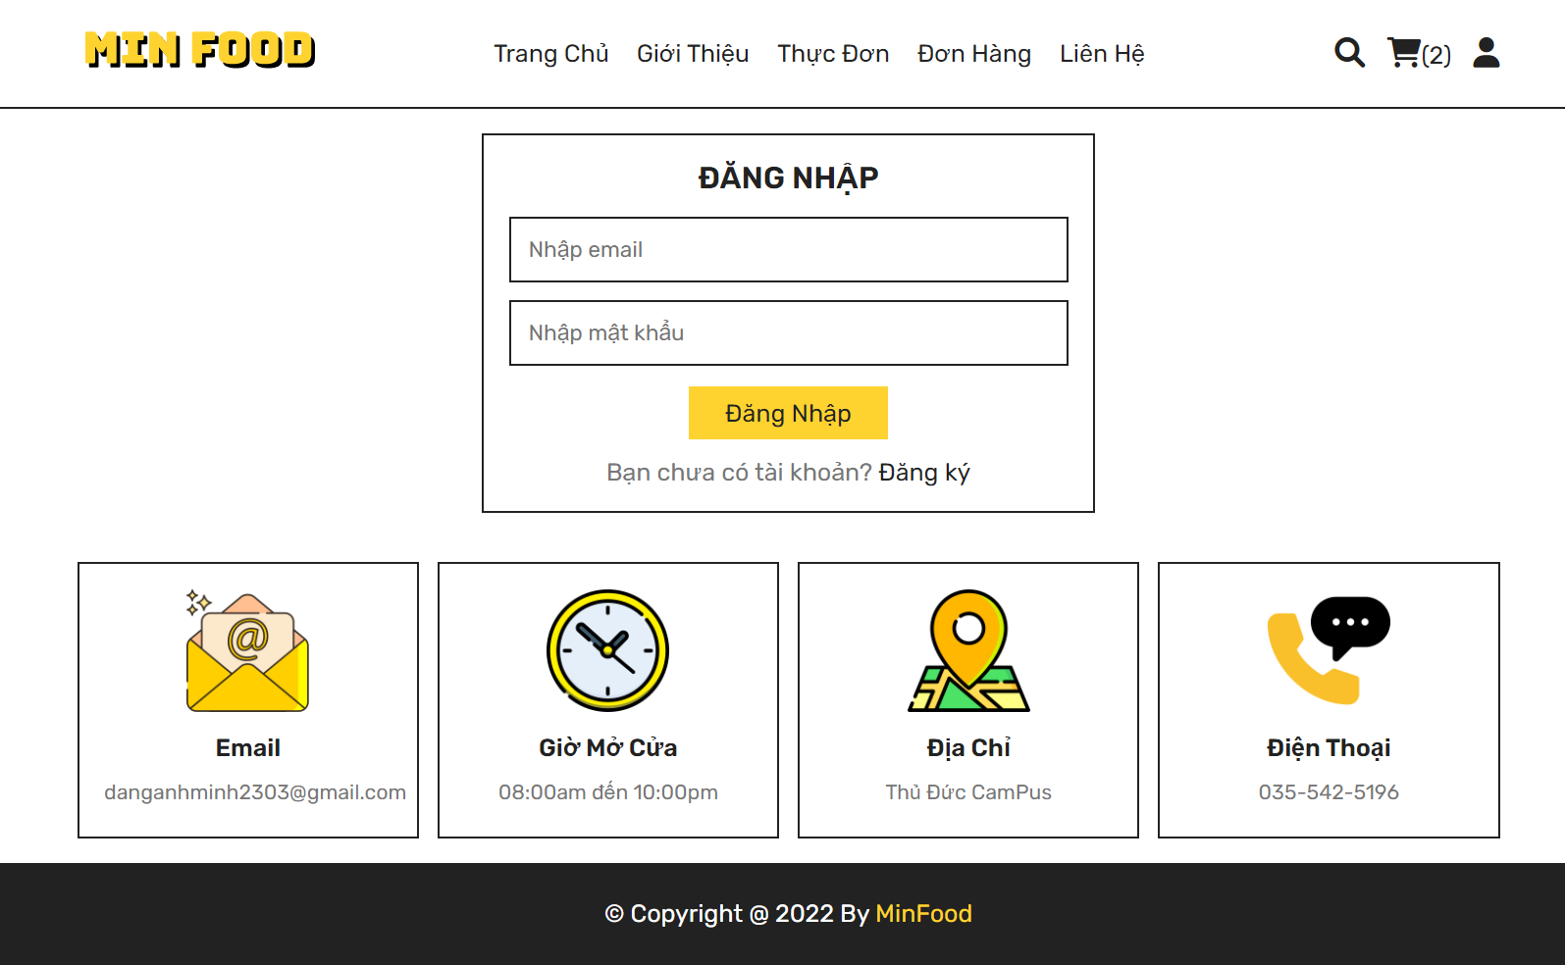

Hình 21. Trang đăng nhập

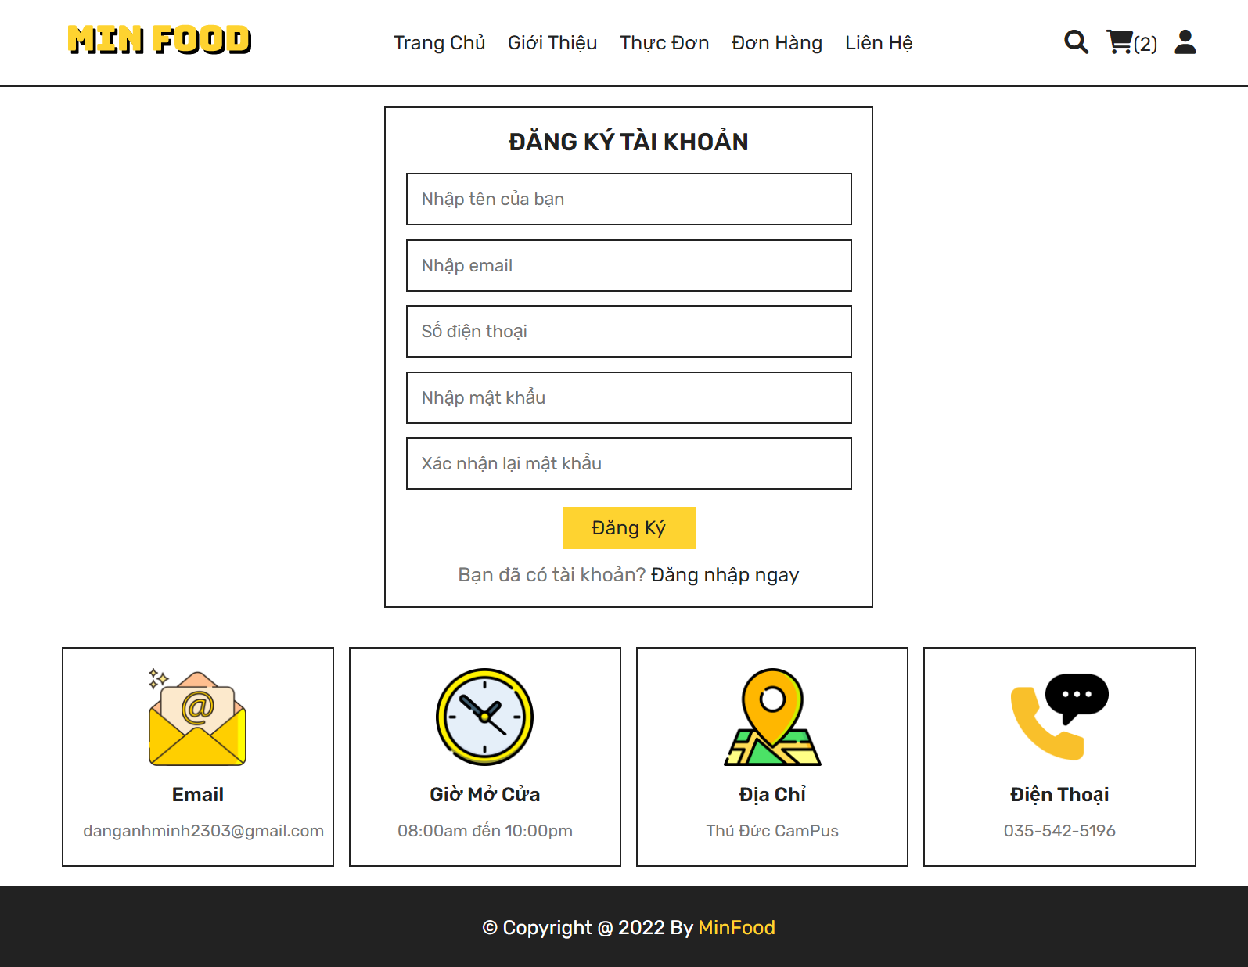

Hình 22. Trang đăng ký

### Trang thực đơn

* Người dùng có thể xem tất cả sản phẩm của website chứa các thông tin như hình ảnh, tên sản phẩm, giá tiền,…
* Người dùng chọn số lượng sản phẩm và bấm chọn nút thêm giỏ hàng khi muốn đặt hàng.
* Có chia các món theo từng miền để dễ dàng tìm kiếm phù hợp với nhu cầu của từng người.

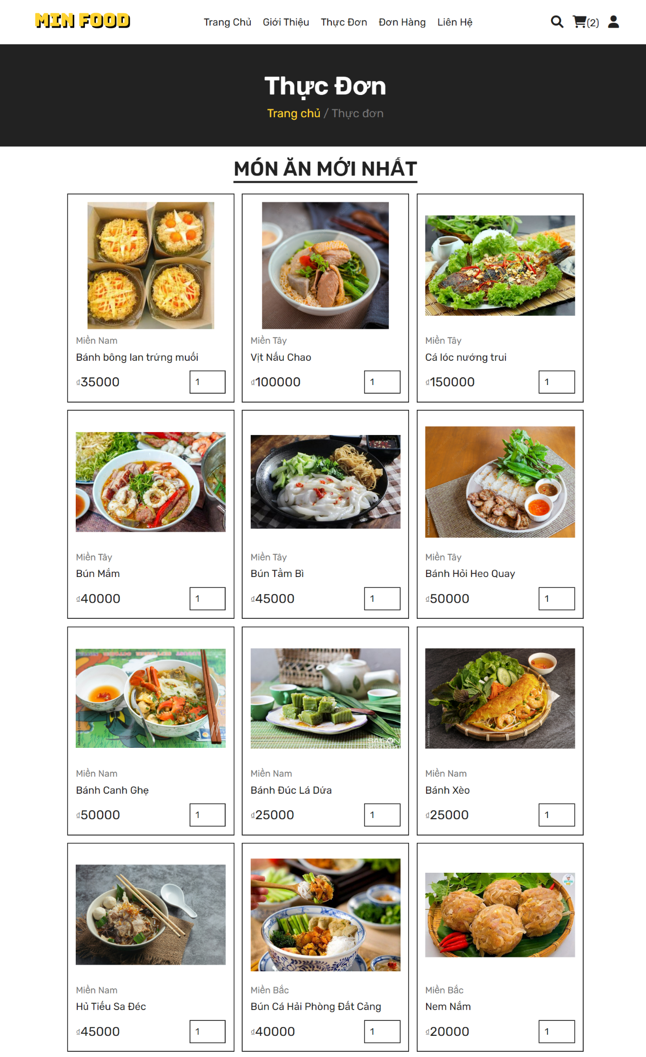

Hình 23. Trang thực đơn

### Trang tìm kiếm

* Khi chọn vào biểu tượng tìm kiếm thì hiển thị trang tìm kiếm và nhập từ khóa cần tìm vào thanh tìm kiếm trang web sẽ xuất ra các sản phẩm món ăn có chứa từ khóa giống với từ khóa mà người dùng nhập.

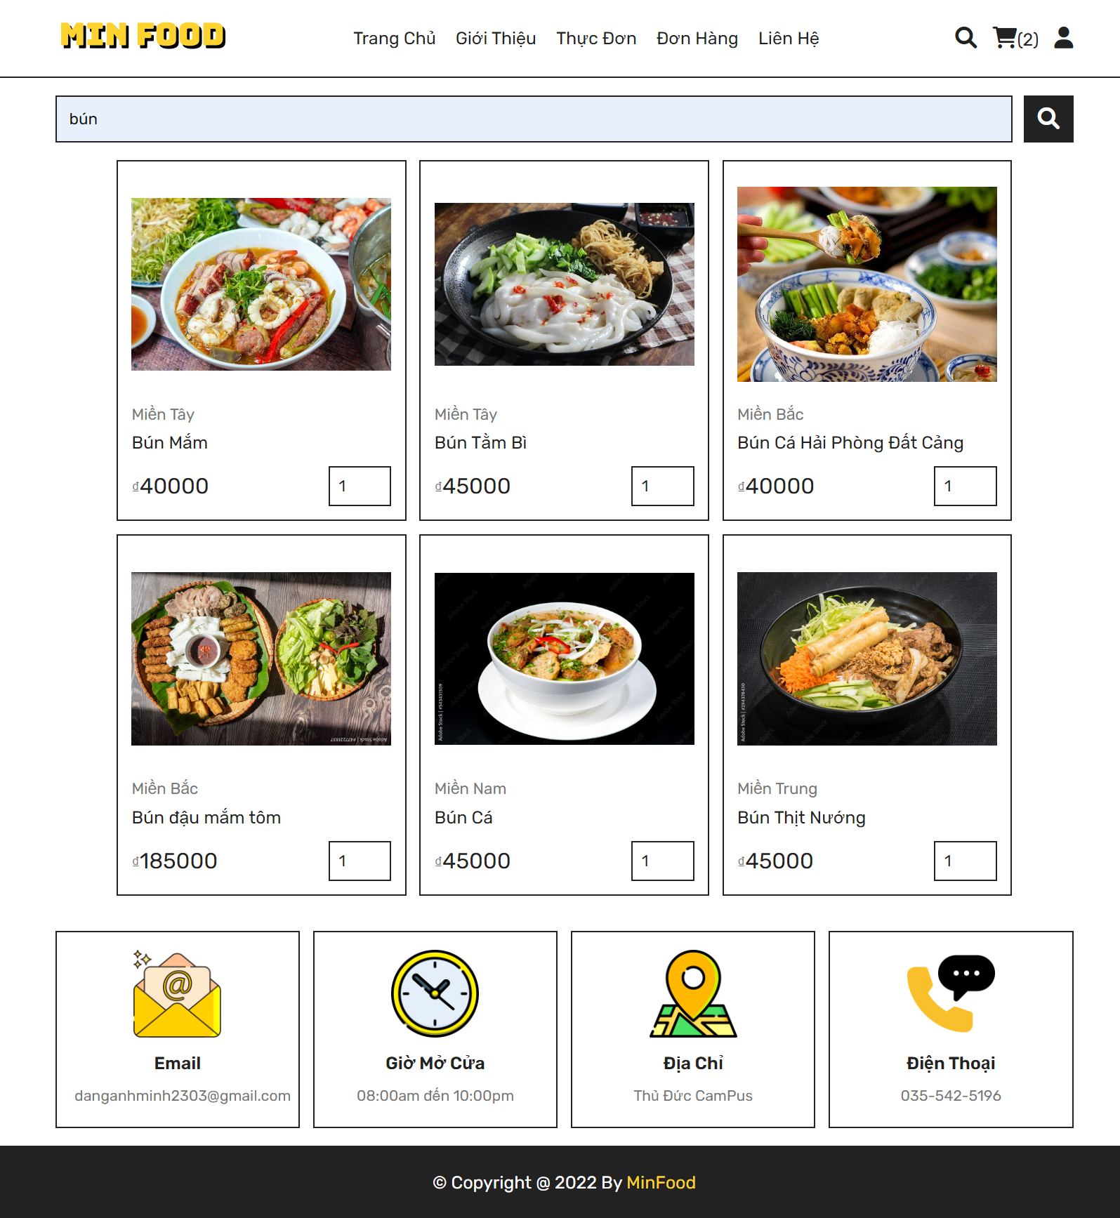

Hình 24. Trang tìm kiếm

### Trang thông tin người dùng

* Hiển thị tên tài khoản và các thông tin cơ bản mà người dùng đã nhập khi đăng ký tài khoản bao gồm: họ tên, số điện thoại, địa chỉ, email.

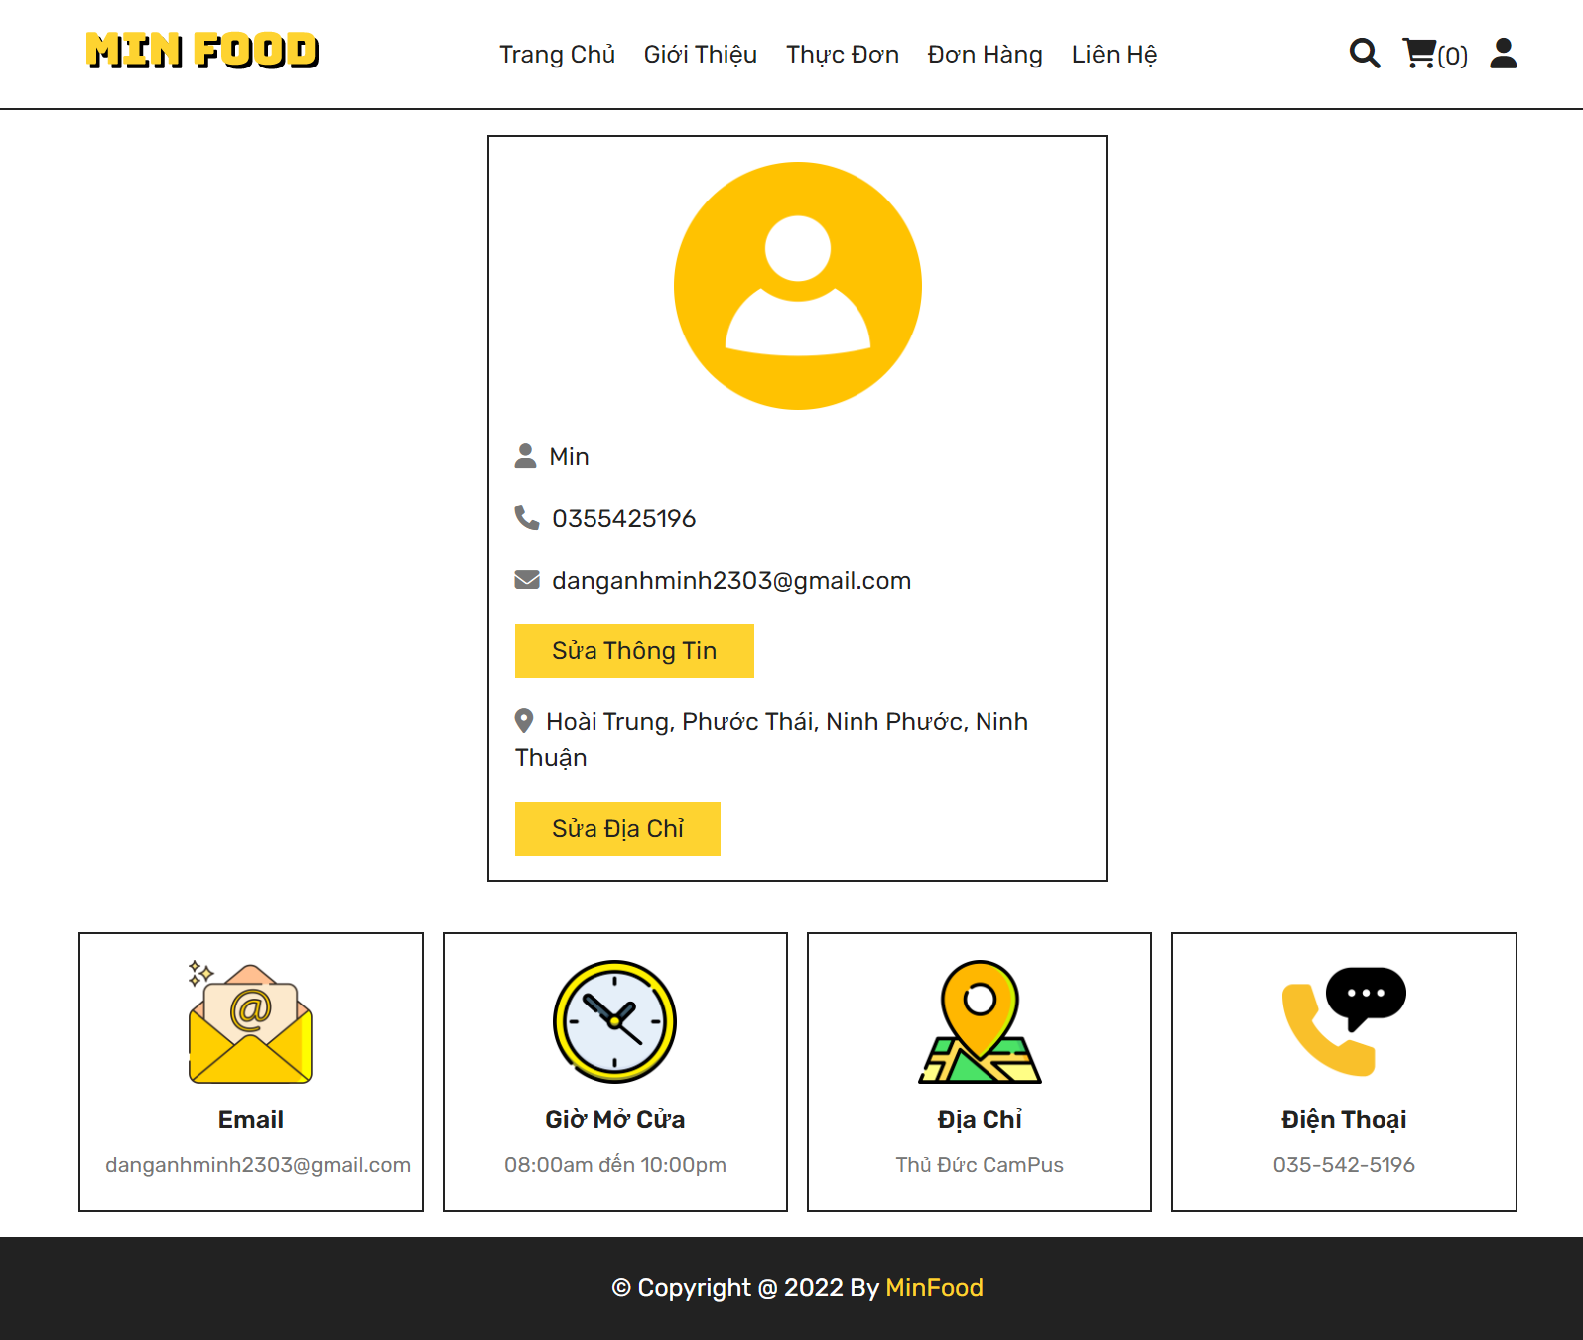

Hình 25. Trang thông tin người dùng

* 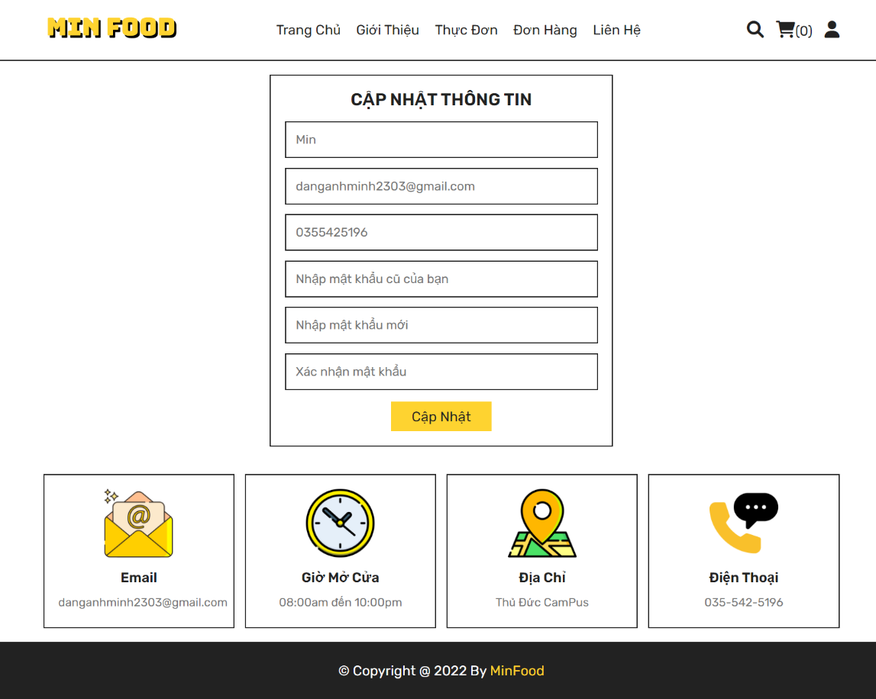Khi người dùng muốn thay đổi cập nhật thông tin của mình như thay đổi lại mật khẩu, thay đổi tên đăng nhập, địa chỉ email, số điện thoại và nhấn chọn cập nhật.

Hình 26. Trang cập nhật thông tin

* Để cập nhật lại thông tin địa chỉ nhà để giao hàng sẽ chọn vào nút sửa địa chỉ và cập nhật thông tin địa chỉ muốn thay đổi vào từng trường. Sau khi hoàn thành xong việc cập nhật thì nhấn chọn lưu địa chỉ.

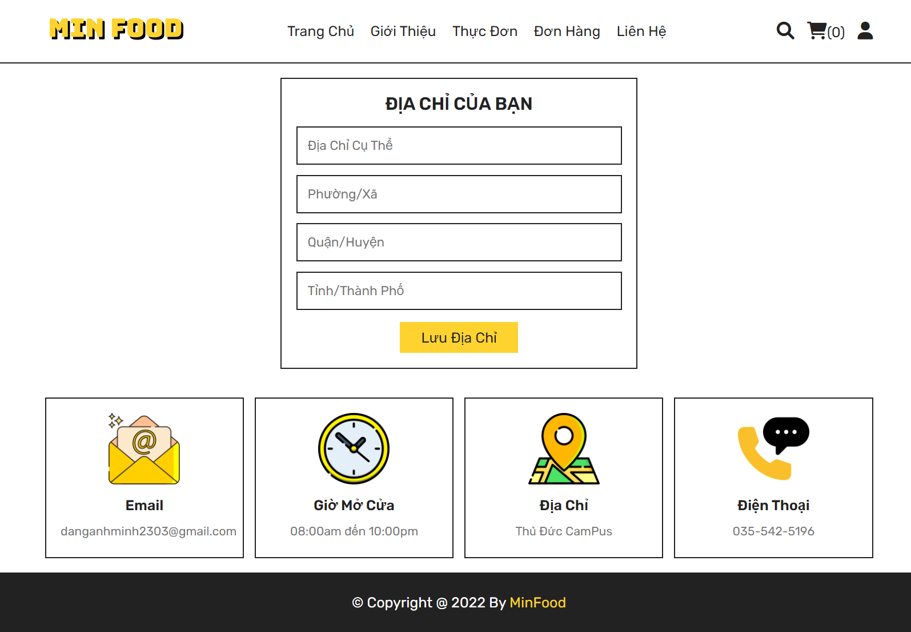

Hình 27. Trang cập nhật địa chỉ

### Trang liên hệ

* Tại trang liên hệ, người dùng sẽ nhập thông tin như tên, số điện thoại, địa chỉ email và kèm theo mọi thắc mắc vào ô chat và nhấn chọn gửi tin nhắn.

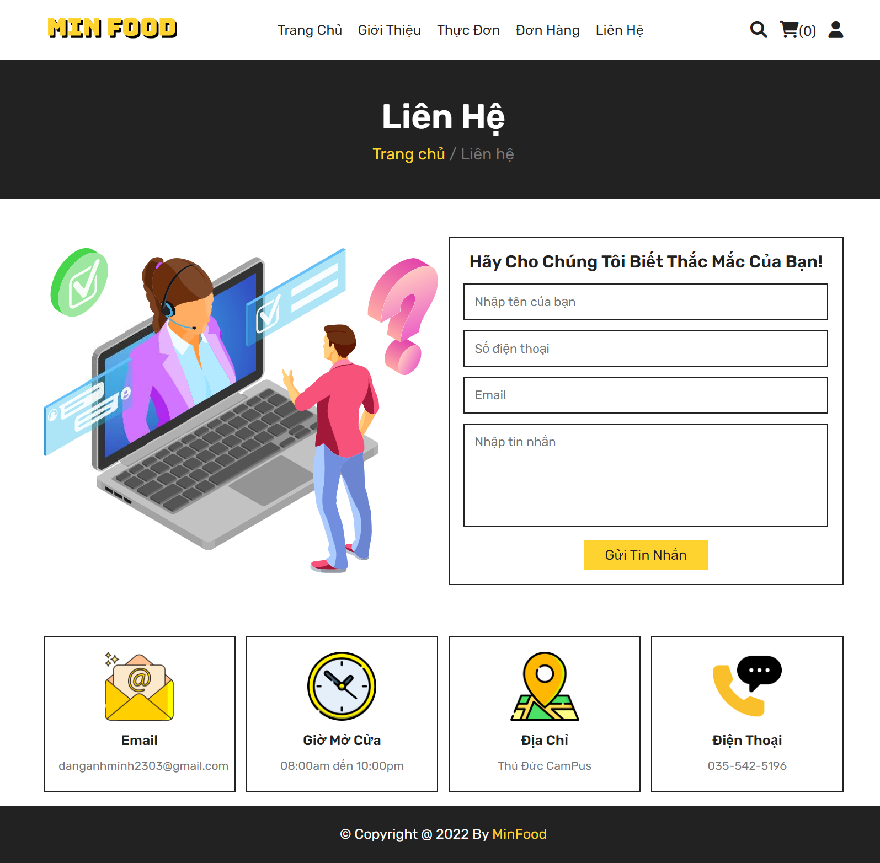

Hình 28. Trang liên hệ

### Trang giới thiệu

* Giới thiệu các thông tin về MinFood.
* Hướng dẫn cho khách hàng các bước đơn giản để đặt hàng.

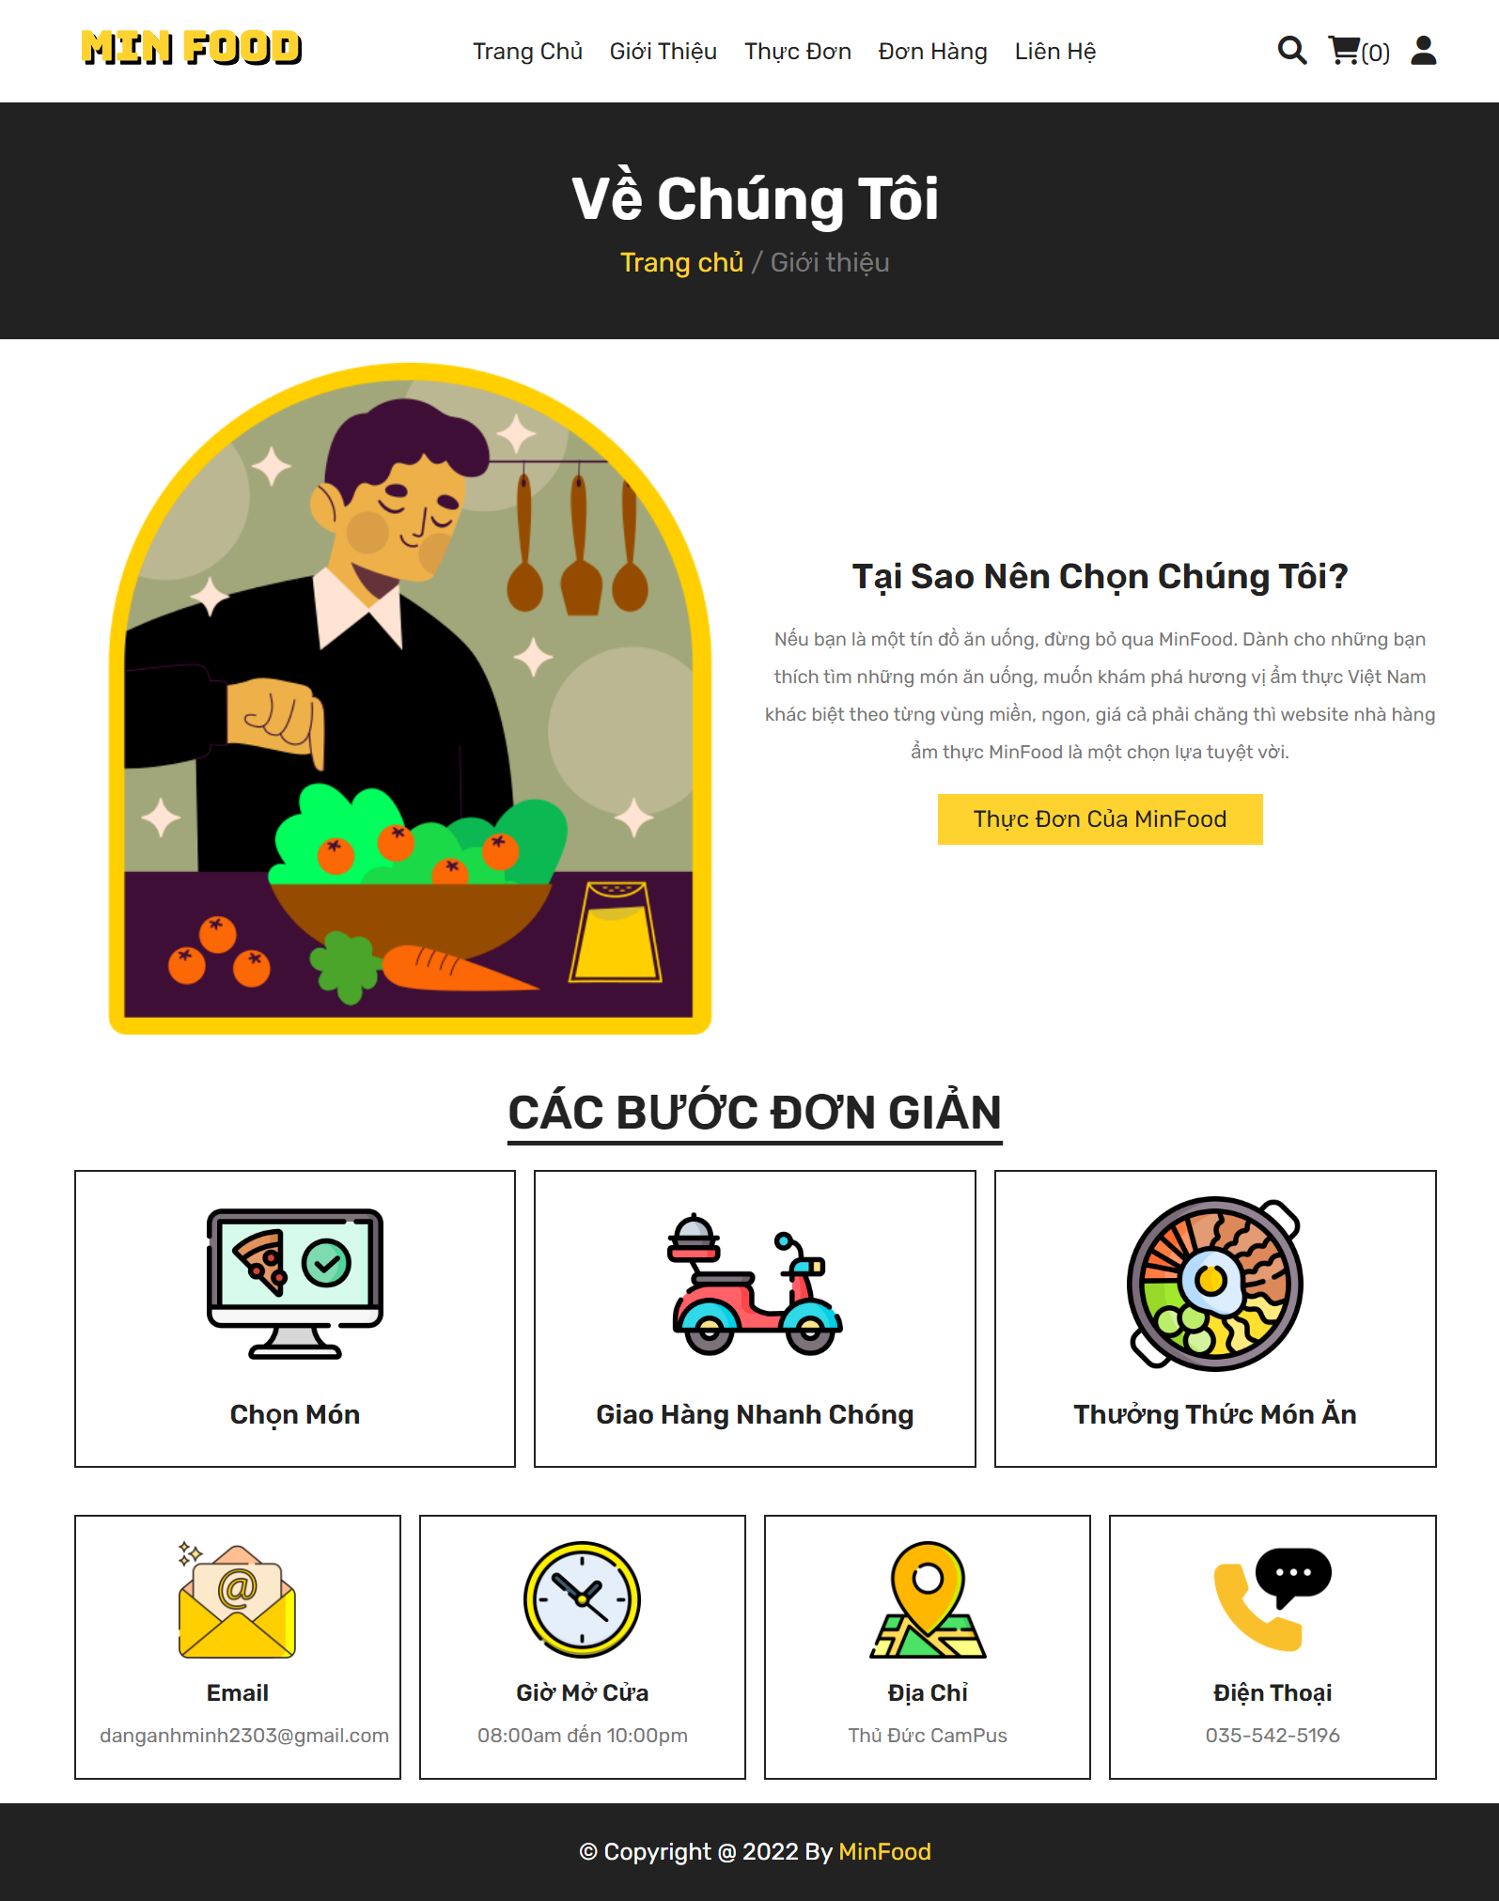

Hình 29. Trang giới thiệu

### Trang đơn hàng

* Trang kiểm tra những đơn hàng mà người dùng đã đặt hàng bao gồm thông tin như: thời gian đặt, họ tên, số điện thoại, email, địa chỉ, thành tiền....
* Nếu đơn hàng hiện trạng thái “Chờ xử lý” có nghĩa là đơn hàng của khách chưa được người quản trị thực hiện. Còn “Hoàn Thành” là đơn hàng của khách đã được giao thành công.

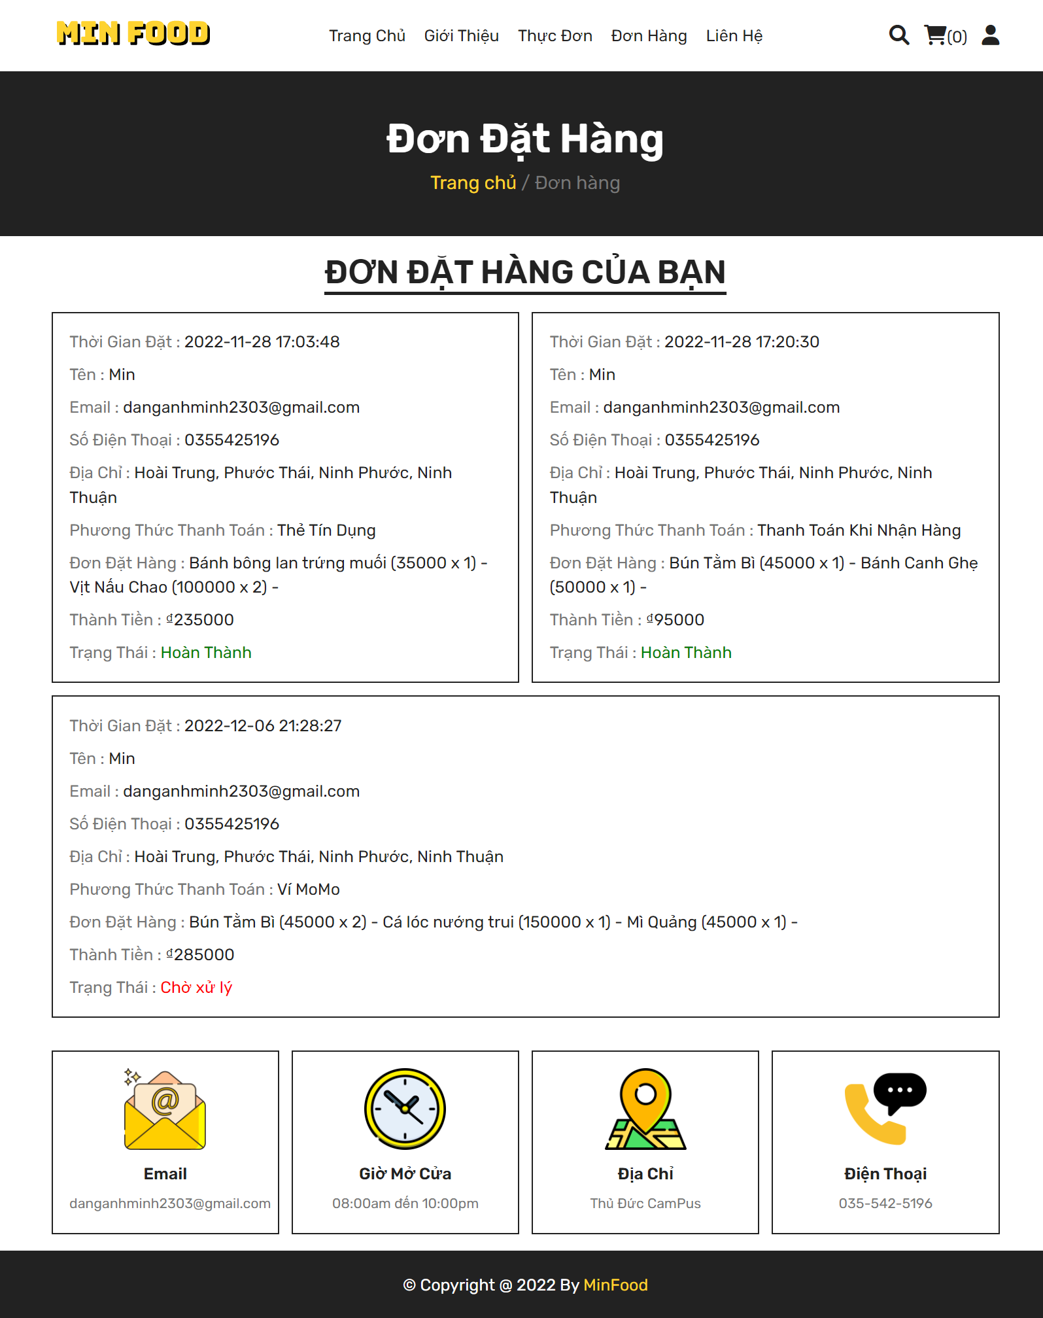

Hình 30. Trang đơn hàng của bạn

### Trang giỏ hàng

* Trang chứa tất cả sản phẩm người dùng thêm vào giỏ, có thể xóa, cập nhật lại số lượng sản phẩm hay xóa tất cả.
* Để đặt hàng người dùng chọn vào tiến hành đặt hàng, người dùng có thể tiếp tục chọn thêm món đưa vào giỏ hàng.

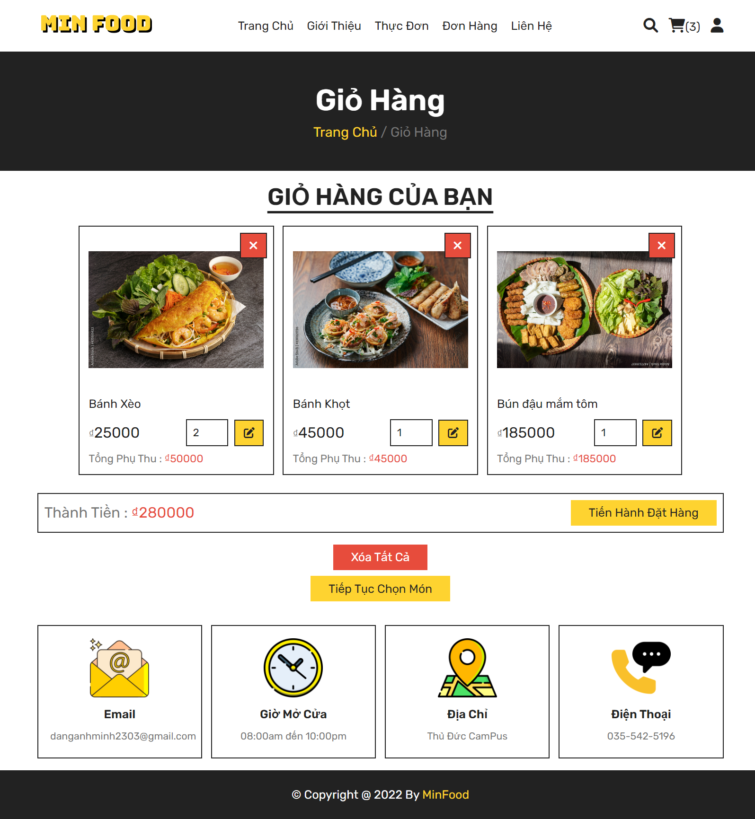

Hình 31. Trang giỏ hàng

### Trang thanh toán

* Trang thanh toán những sản phẩm có trong giỏ hàng bằng ba hình thức thanh toán là thanh toán khi nhận hàng, ví momo và thẻ tín dụng.
* Người dùng có thể xem giỏ hàng, cập nhật lại thông tin cá nhân và địa chỉ để phục vụ cho việc vận chuyển đơn hàng.

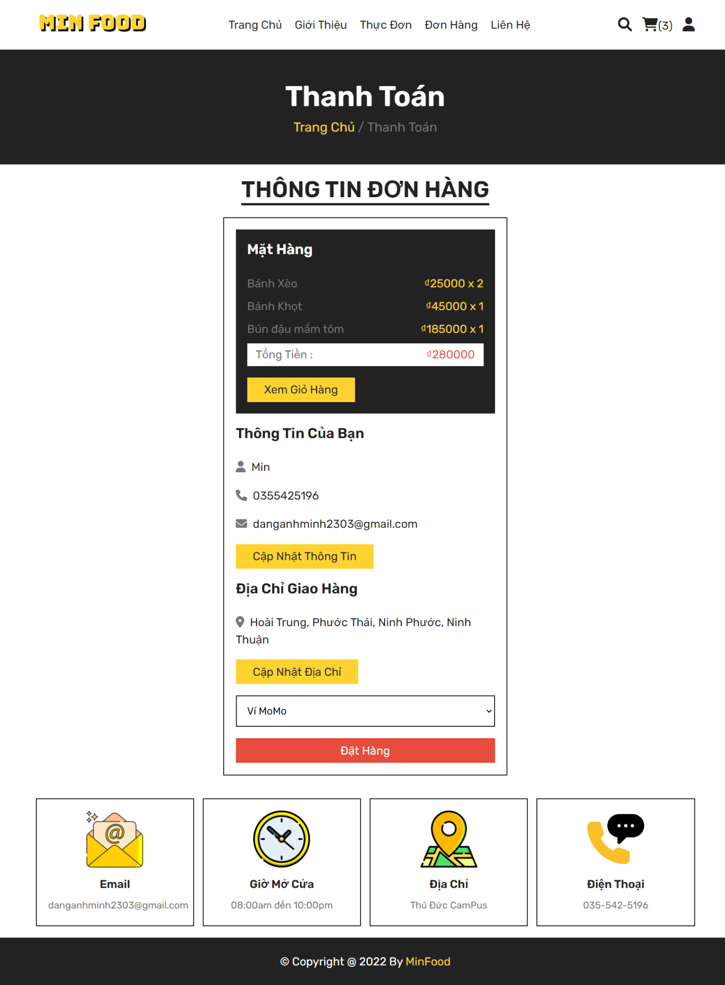

Hình 32. Trang thanh toán

### Trang đặt hàng thành công

* Sau khi nhấn chọn đặt hàng, hệ thống sẽ thông báo “Đặt hàng thành công!” và hiển thị giỏ hàng trống cho người dùng.

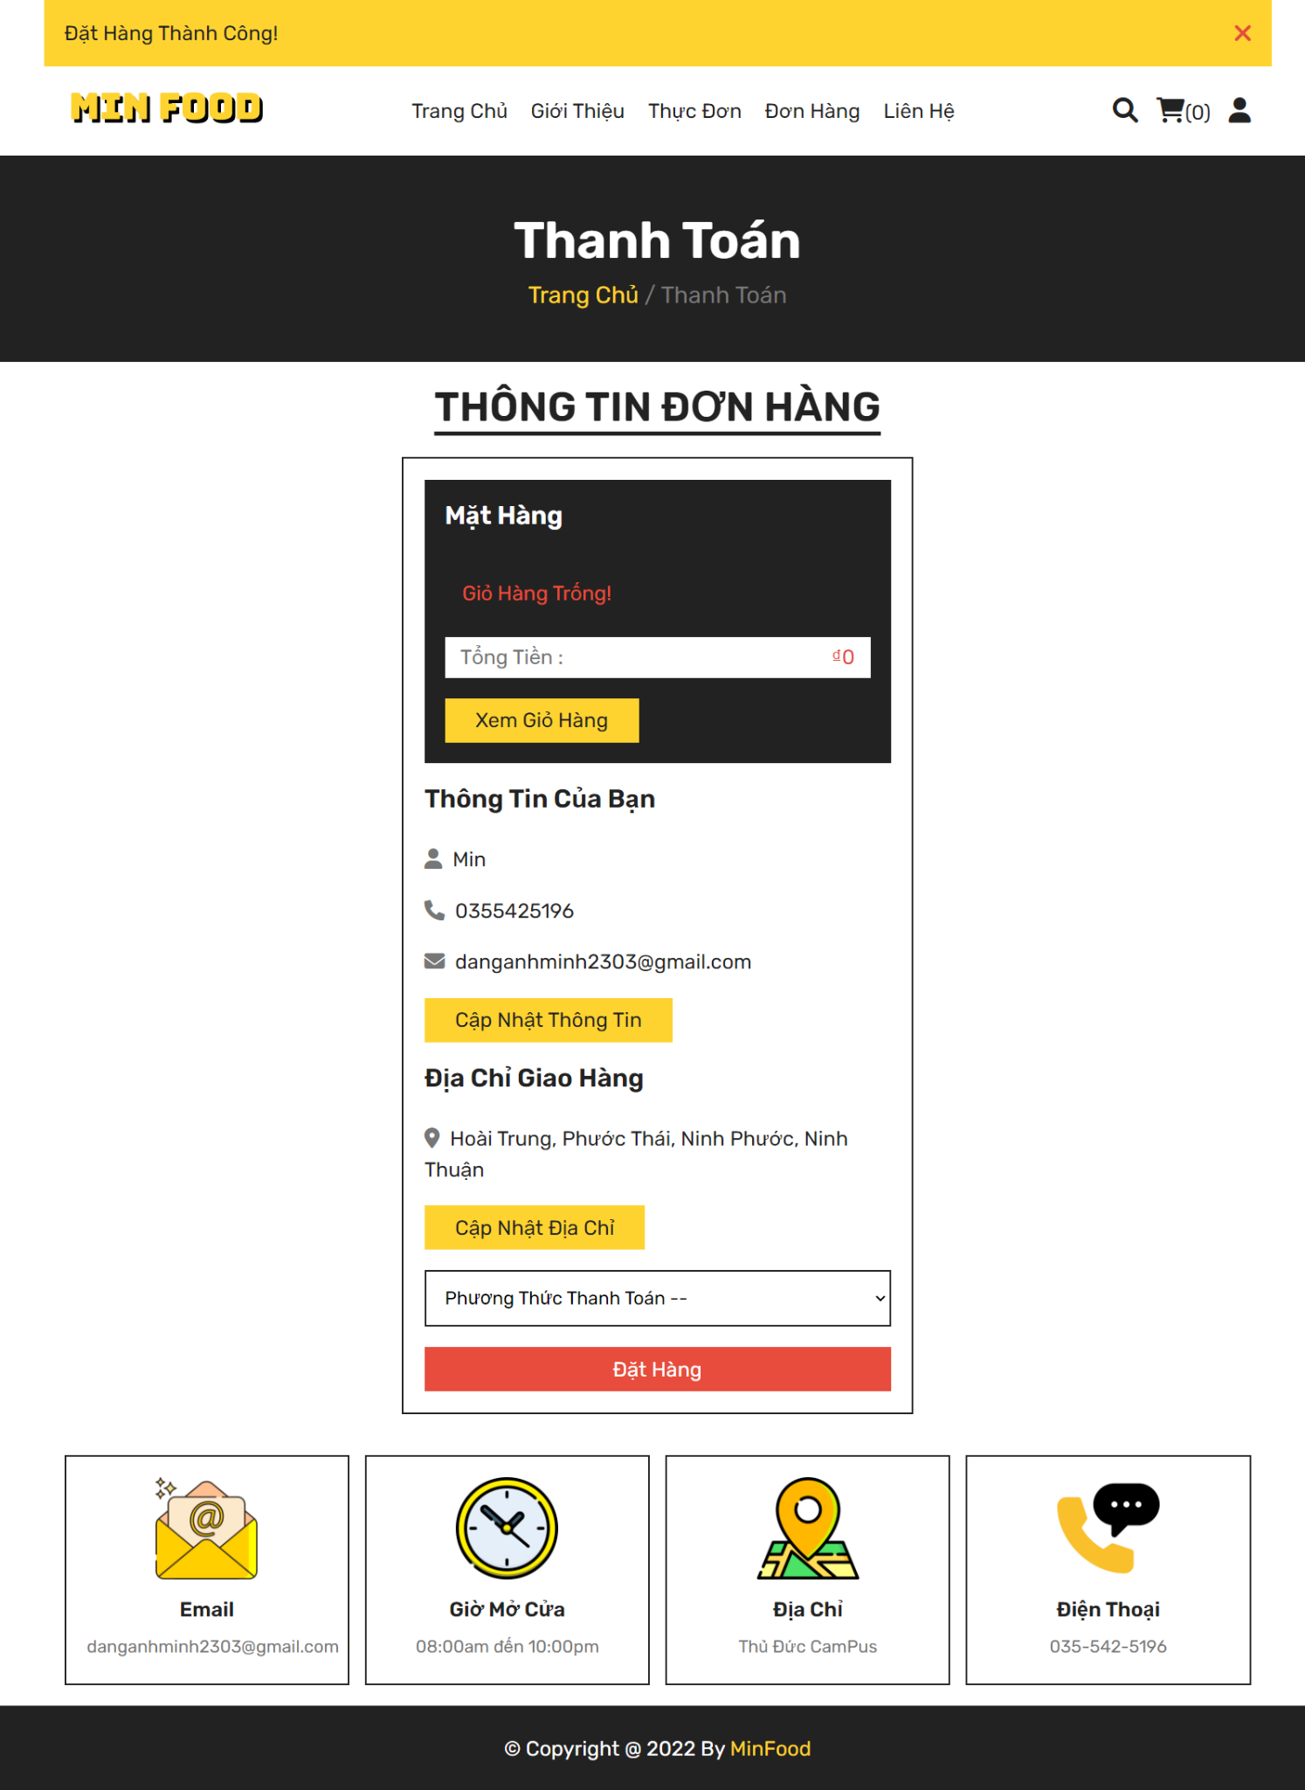

Hình 33. Trang đặt hàng thành công

## Giao diện quản trị viên

#### 2.1. Trang đăng nhập, đăng ký

* Trang hiển thị form để điền tên đăng nhập và mật khẩu. Sau khi điền đúng tài khoản được cấp thì quản trị viên sẽ được truy cập vào website.

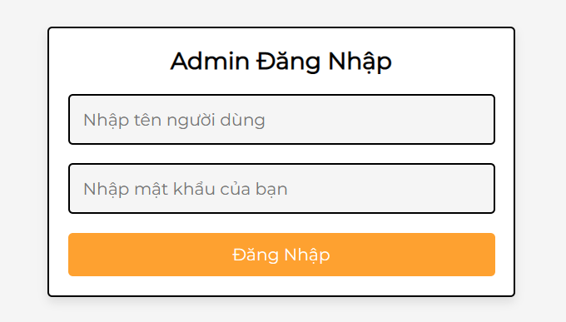

Hình 34. Trang đăng nhập admin

* Trong trường hợp nhập tên đăng nhập hoặc mật khẩu không chính xác, hệ thống sẽ hiển thị thông báo “Tên đăng nhập hoặc mật khẩu không chính xác!”.

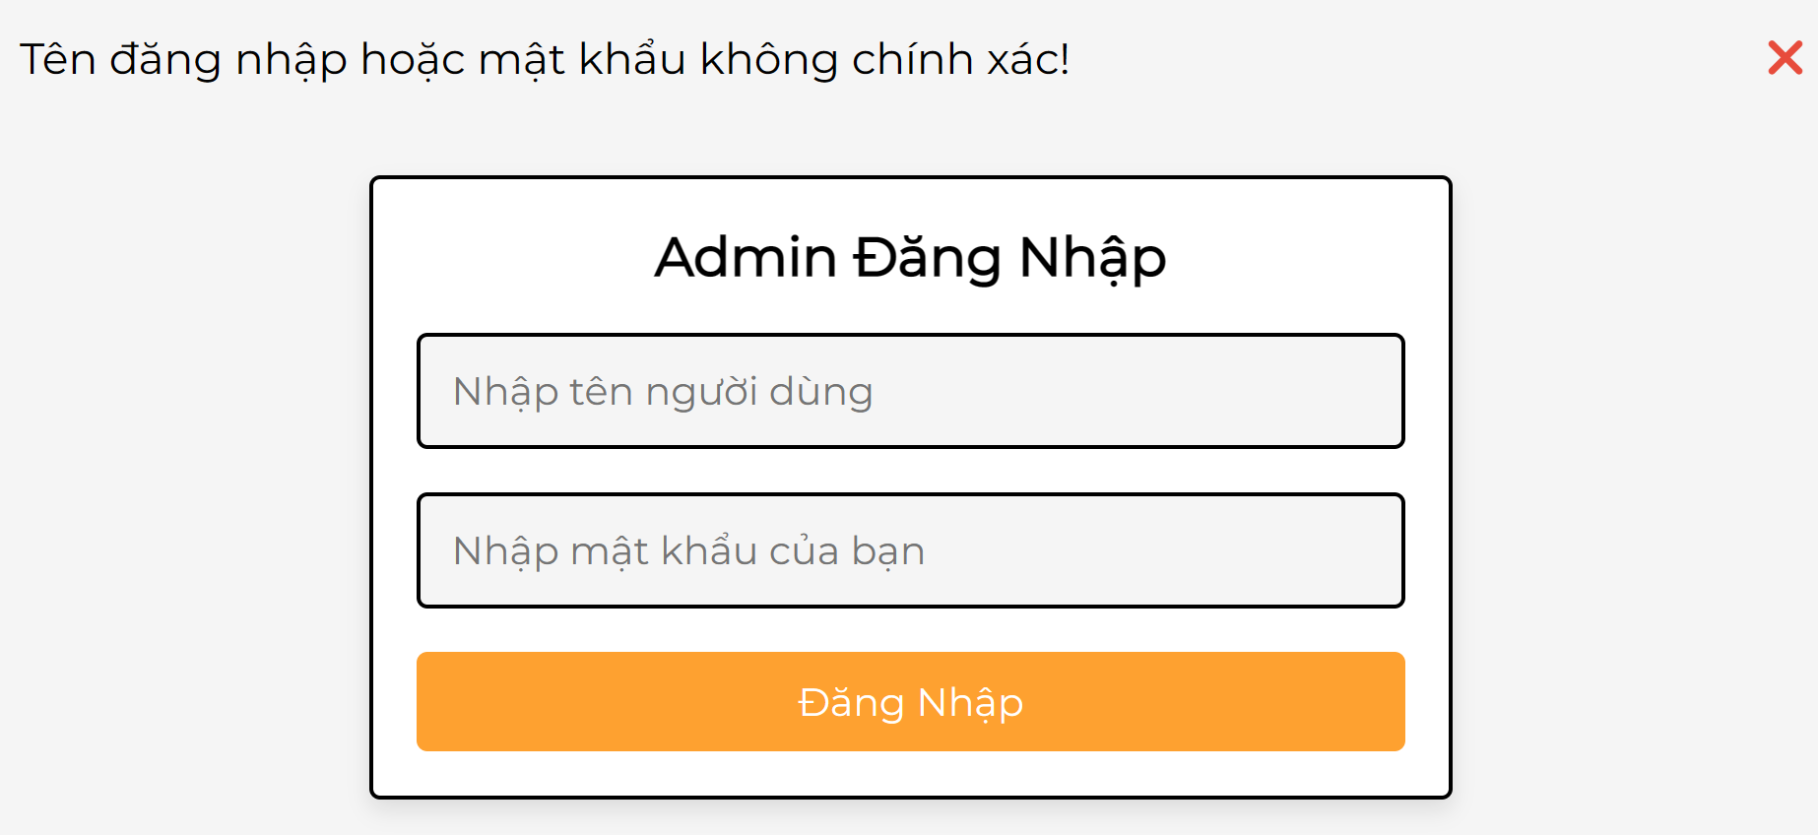

Hình 35. Trang đăng nhập không chính xác

* Form đăng ký mới để đăng ký tài khoản quản trị viên mới. Cần nhập đầy đủ thông tin như: tên người dùng, nhập mật khẩu và xác nhận lại mật khẩu.

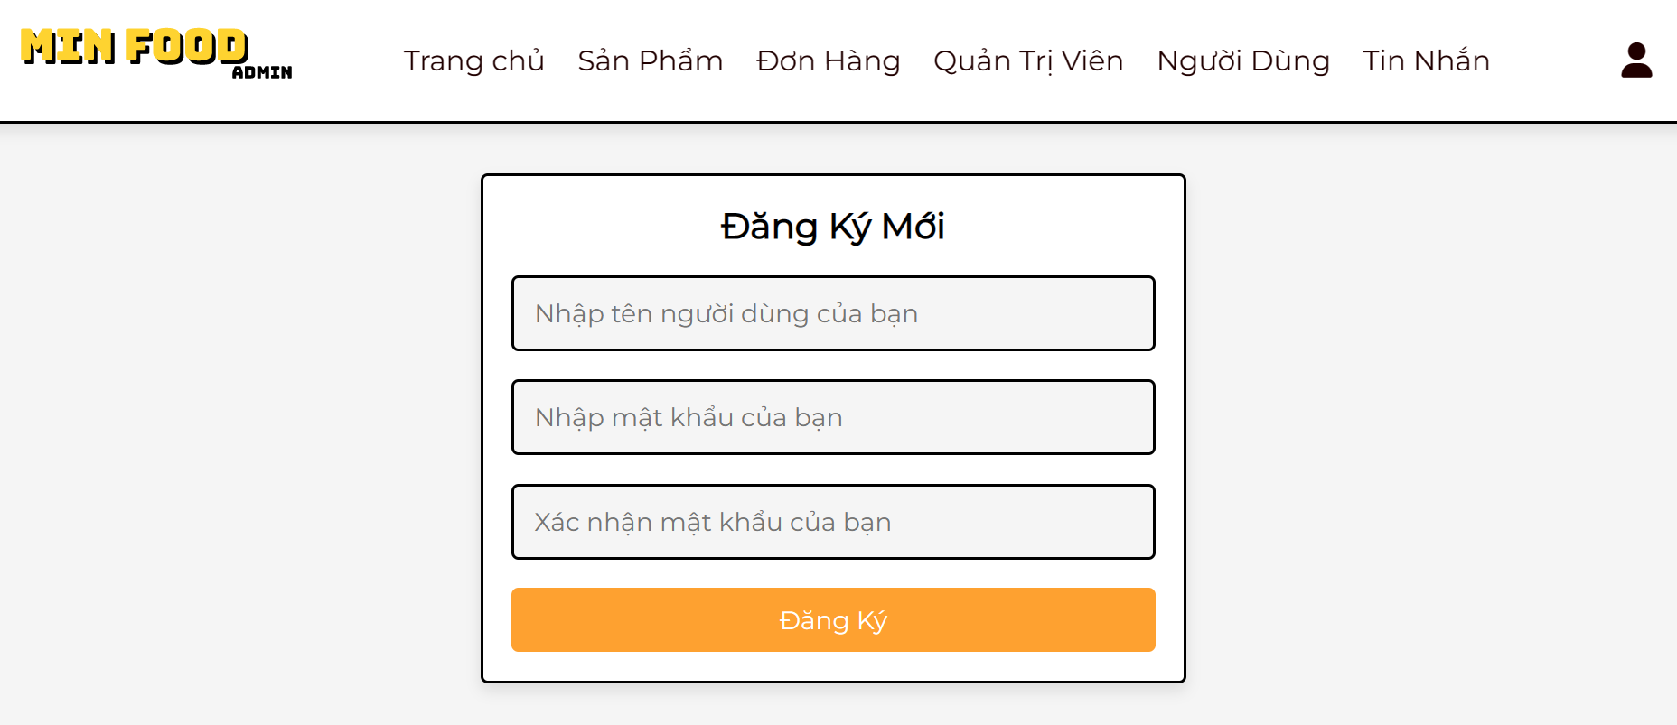

Hình 36. Trang đăng ký admin

#### 2.2. Trang chủ

* Hiển thị một trang tổng quan theo dõi các chỉ số như đơn hàng đã đặt, doanh thu, khách hàng đăng ký, hoạt động, sản phẩm thêm vào, tin nhắn khách hàng, quản trị viên đăng ký,...

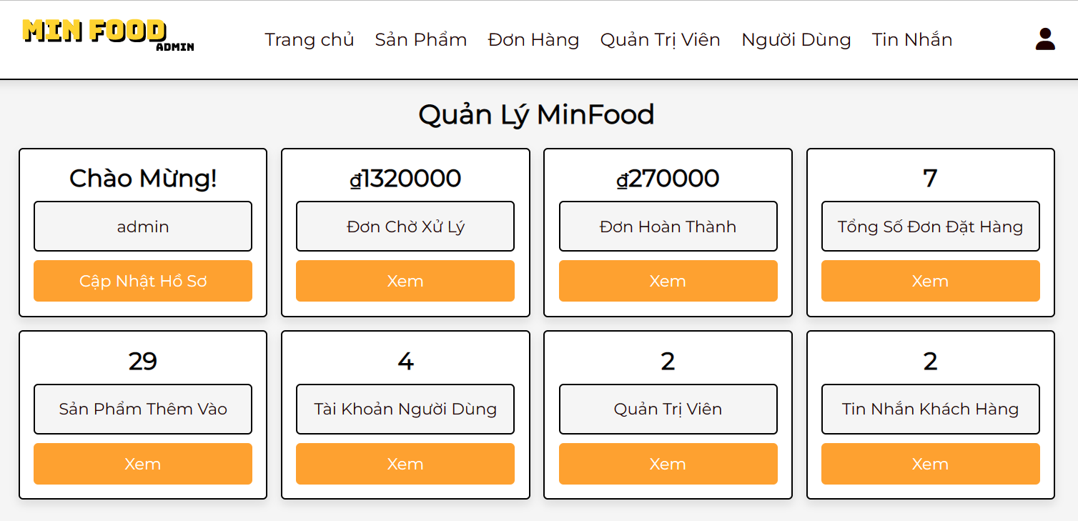

Hình 37. Trang chủ admin

#### 2.3. Trang quản lý người dùng

* Người quản trị có thể xóa và xem tất cả tài khoản mà khách hàng đăng ký trên website MinFood.

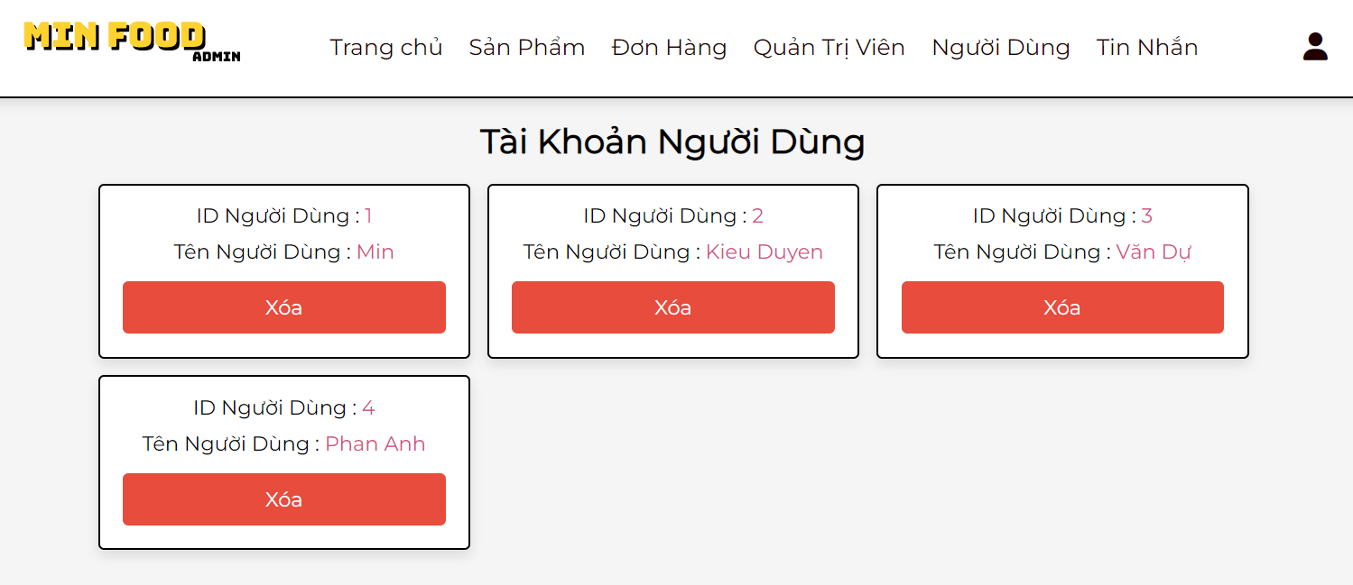

Hình 38. Trang quản lý tài khoản người dùng

#### 2.4. Trang quản lý quản trị viên

* Người quản trị có thể xóa, xem tất cả tài khoản mà quản trị viên đăng ký, đăng ký tài khoản quản trị viên mới, hoặc có thể cập nhật lại tài khoản của chính mình.

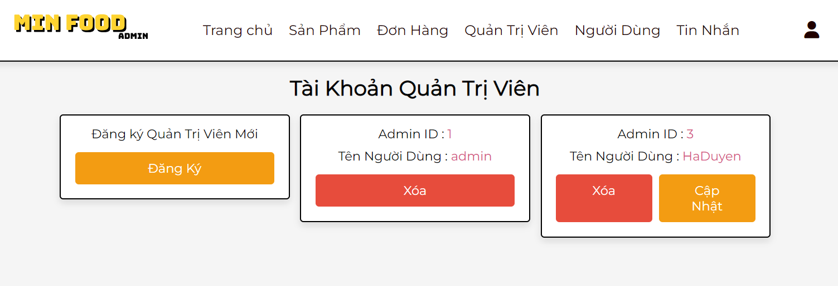

Hình 39. Trang quản lý tài khoản quản trị viên

* Để cập nhật lại hồ sơ tài khoản quản trị viên cần điền đủ thông tin như: tên người dùng, nhập mật khẩu cũ, nhập mật khẩu mới và xác nhận.

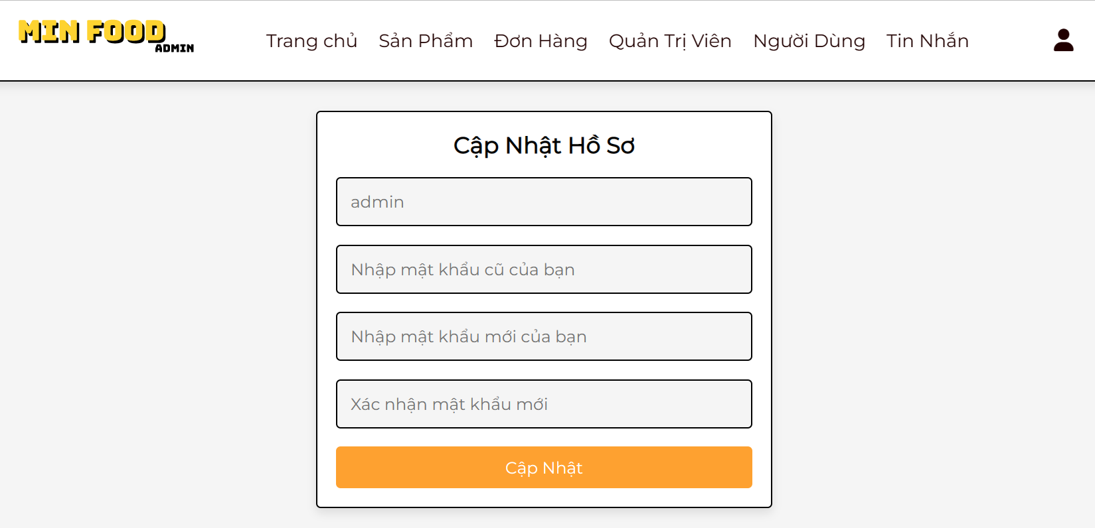

Hình 40. Trang cập nhật hồ sơ quản trị viên

* Sau khi cập nhật lại hồ sơ, hệ thống sẽ hiện thông báo “Hồ sơ đã cập nhật thành công!” như hình bên dưới .

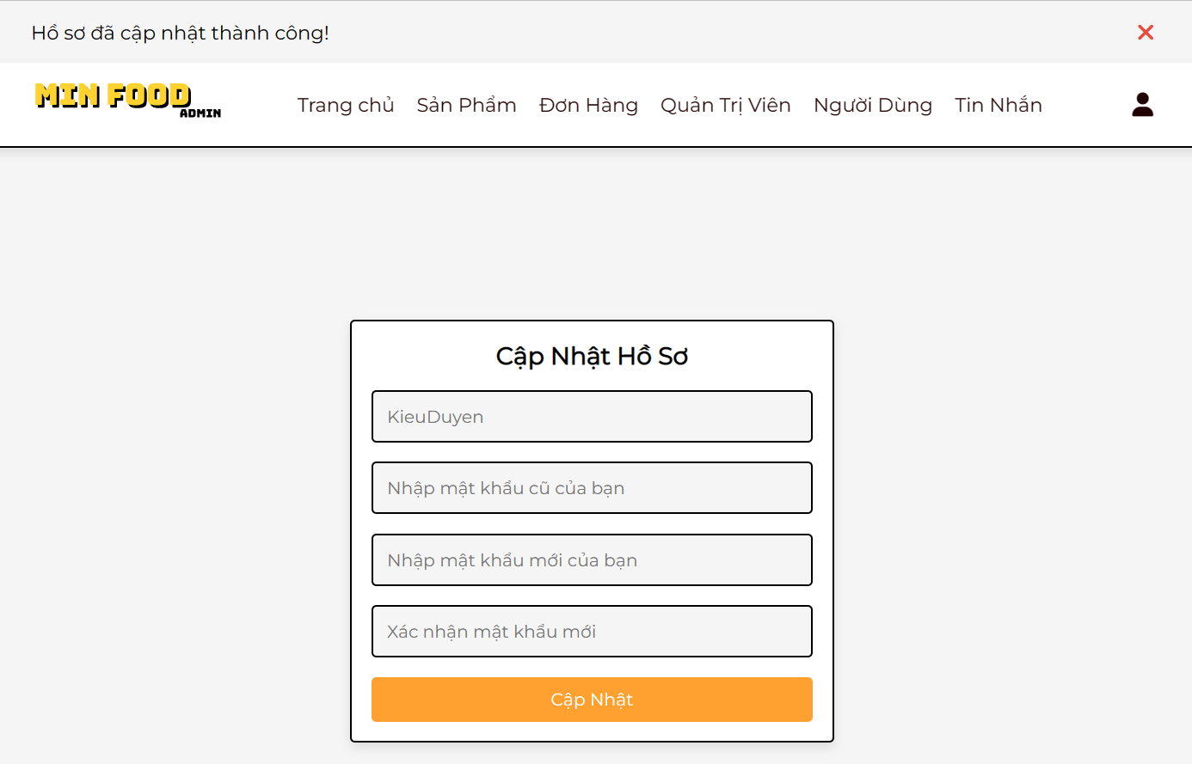

Hình 41. Trang cập nhật hồ sơ thành công

#### 2.5. Trang quản lý tin nhắn

* Trang quản lý tin nhắn hiển thị tất cả tin nhắn liên hệ từ khách hàng được gửi về cho website. Người quản trị có thể xóa tin nhắn khỏi hệ thống sau khi đã đọc.

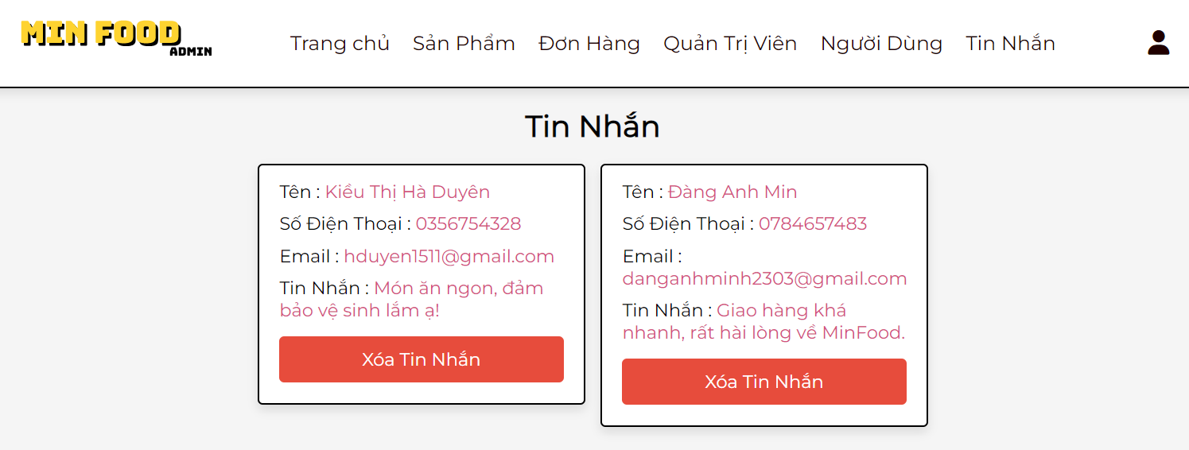

Hình 42. Trang quản lý tin nhắn khách hàng

#### 2.6. Trang quản lý đơn đặt hàng

* Trang quản lý đơn hàng hiển thị tất cả đơn hàng mà khách hàng đặt cùng với thông tin của từng đơn.
* Người quản trị sau khi đã thực hiện đơn hàng thành công thì đổi từ “Chờ xử lý” sang “Hoàn thành” để xác nhận cho đơn hàng.

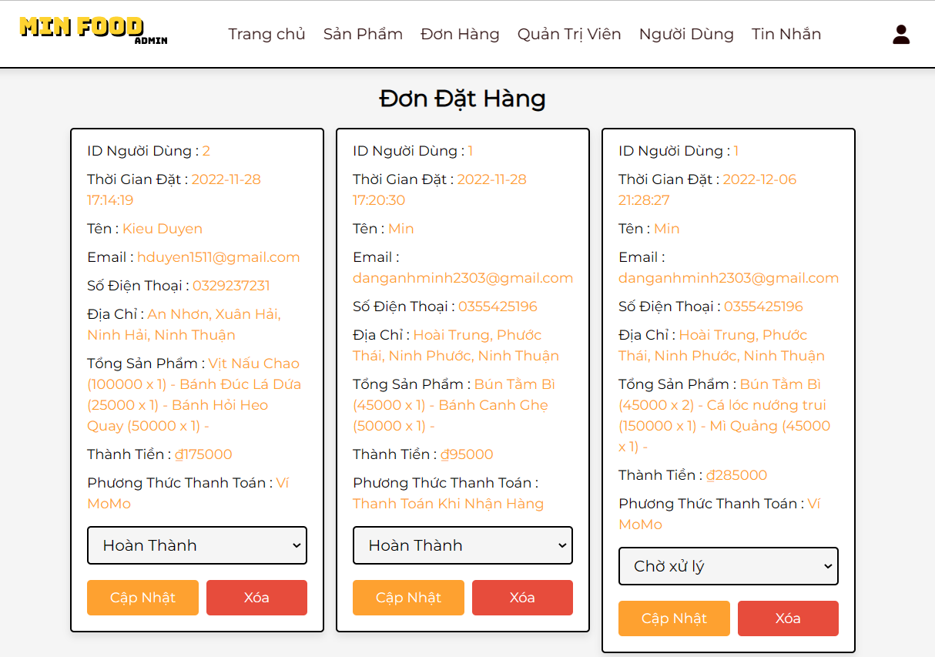

Hình 43. Trang quản lý đơn hàng

#### 2.7. Trang quản lý sản phẩm

* Hiển thị danh sách các sản phẩm mà người quản trị thêm vào trang web.
* Quản trị viên có thể thêm, xóa hoặc chỉnh sửa các sản phẩm trong danh sách dưới đây.

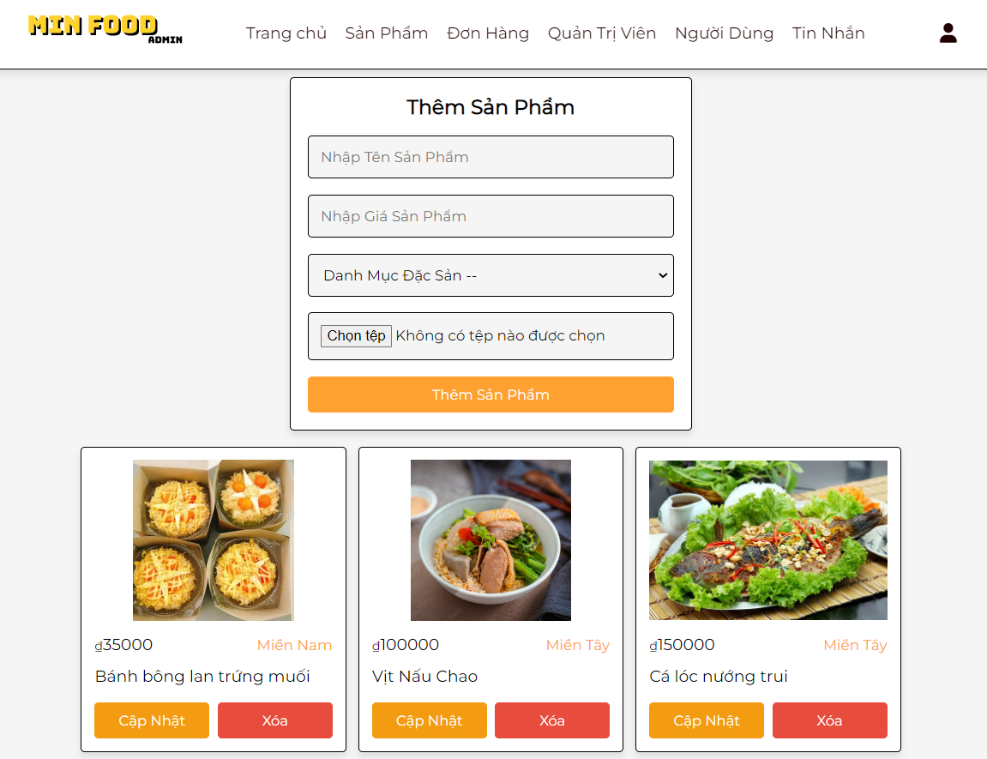

Hình 44. Trang quản lý sản phẩm

* Để chỉnh sửa thông tin của sản phẩm quản trị viên cần nhập đầy đủ thông tin như: tên sản phẩm, đơn giá, chọn vùng miền và thêm hình ảnh. Sau đó chọn cập nhật để chỉnh sửa lại thông tin sản phẩm. Để quay lại trang quản lý sản phẩm chọn trở về.

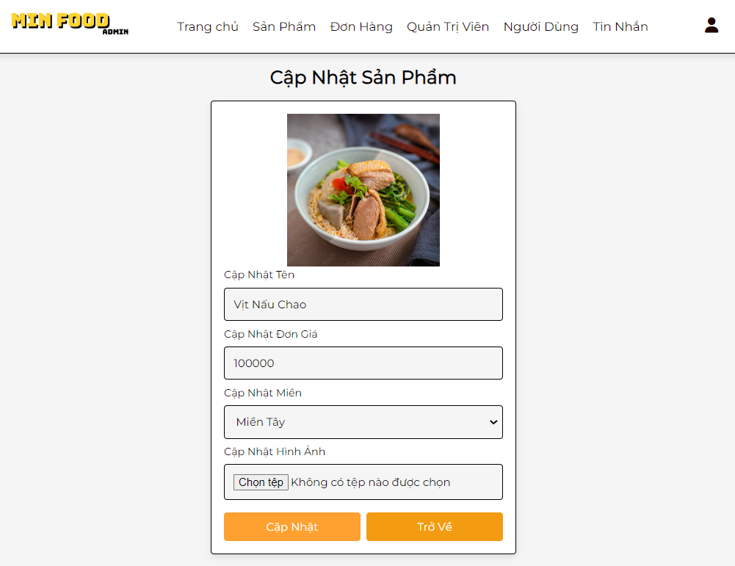

Hình 45. Trang chỉnh sửa sản phẩm

#### 2.8. Thống kê

* Người quản trị có thể xem thống kê tổng số tiền đơn chờ xử lý, tổng số tiền đơn hoàn thành, tổng số lượng đơn đặt hàng, số sản phẩm được thêm website, số tài khoản khách hàng đăng ký, số lượng tin nhắn gửi đến từ khách hàng.
* Khi chọn vào từng mục:
* Đơn chờ xử lý: Thống kê số tiền mà đơn hàng chưa được xử lý. Hiển thị thông tin khách hàng, thông tin sản phẩm đã đặt (số lượng và tổng số tiền) và phương thức thanh toán. Nếu quản trị viên xử lý xong sẽ xác nhận hoàn thành sau khi đơn hàng được giao đến cho khách hàng.
* Đơn hoàn thành: Thống kê số tiền mà đơn hàng chưa được xử lý. Sau khi giao hàng thành công đến khách hàng thì admin sẽ xác nhận hoàn thành.
* Tổng số đơn đặt hàng: Thống kê tổng số đơn đặt hàng thành công mà khách hàng đã đặt.
* Sản phẩm được thêm vào hệ thống: Thống kê số sản phẩm mà quản trị viên thêm vào hệ thống. Để thêm sản phẩm mới cần điền đầy đủ thông tin sản phẩm như tên sản phẩm, giá cả, danh mục đặc sản và tải hình ảnh sản phẩm muốn thêm.
* Tài khoản người dùng: Sẽ thống kê số lượng người dùng đăng ký website MinFood.
* Quản trị viên: Thống kê số lượng quản trị viên trong website. Trong trường hợp muốn đăng ký thêm, xóa hoặc cập nhật lại tài khoản quản trị viên cần chọn vào tính năng muốn cập nhật (thêm, sửa, xóa tài khoản).
* Tin nhắn khách hàng: Thống kê số lượng tin nhắn gửi từ khách hàng đến quản trị. Để xem chi tiết từng tin nhắn, thì chọn vào nút Xem.

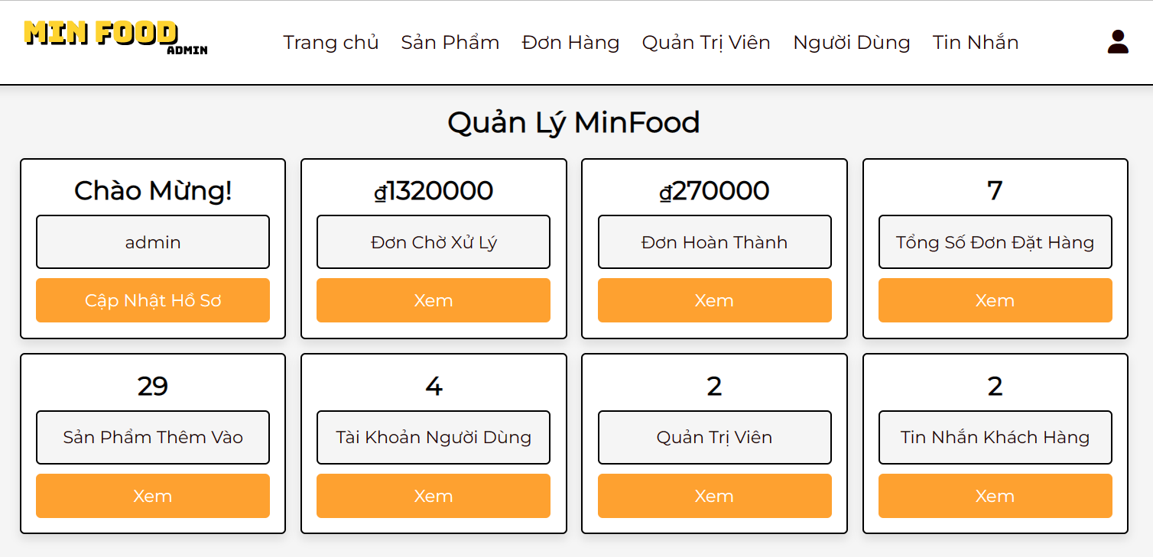

Hình 46. Trang thống kê cơ cấu

# CHƯƠNG IV: KẾT LUẬN VÀ HƯỚNG PHÁT TRIỂN

## Kết quả đạt được

Qua quá trình tìm hiểu, khảo sát quy trình phát triển của website đặt đồ ăn thương mại điện tử Online. Trong thời gian hai tháng nghiên cứu, tìm hiểu, chúng em đã đạt được một số kết quả sau:

* Hiểu được quy trình, nghiệp vụ phát triển hệ thống website đặt đồ ăn: Thêm đồ ăn, Tạo danh sách sản phẩm đồ ăn hiển thị trong website, tạo tính năng đặt đồ ăn, ….
* Phân tích được quy trình hoạt động và các chức năng của hệ thống biểu diễn qua các biểu đồ UML và xây dựng cơ sở dữ liệu phù hợp trên hệ quản trị cơ sở dữ liệu MySQL.
* Xây dựng phần mềm quản lý và website tìm kiếm thông qua quá trình khảo sát, phân tích thiết kế hệ thống, phân tích thiết kế cơ sở dữ liệu, thiết kế và đặc tả giao diện. Xây dựng được website tìm kiếm và đặt đồ ăn Online.

## Đánh giá hệ thống

#### 2.1. Ưu điểm

* Hệ thống hiển thị sản phẩm kèm theo thông tin để khách hàng dễ dàng chọn.
* Cập nhật danh sách tài khoản khách hàng vào cơ sở dữ liệu.
* Thống kê số lượng khách hàng đã đăng ký vào hệ thống.
* Thống kê số lượng đơn đặt hàng mà khách hàng đặt mua.
* Với những chức năng xử lý sẵn có, website giúp việc quản lý cửa hàng và kinh doanh nhẹ nhàng hơn, một người cũng có thể làm được.
* Đầy đủ các chức năng cần thiết cho người dùng, tiện dụng với quản trị viên.
* Sau khi khách hàng thêm, sửa, xóa sản phẩm theo nhu cầu thì hệ thống sẽ tự động cập nhật lại số lượng, đơn giá, thành tiền tùy theo từng sản phẩm và tổng số tiền tất cả sản phẩm.

#### 2.2. Nhược điểm

Vì thời gian nghiên cứu có hạn và sử dụng ngôn ngữ mới, tuy đề tài đã hoàn thành nhưng vẫn còn nhiều hạn chế:

* Chương trình chỉ mang tính chất tìm hiểu ngôn ngữ, chưa có khả năng ứng dụng vào thực tế.
* Dữ liệu chưa được đầy đủ.
* Giao diện đơn giản, chưa đầy đủ tính năng.
* Hệ thống website thực hiện chức năng tìm kiếm còn đơn giản.

## Hướng phát triển

|  |  |
| --- | --- |
| CHỨC NĂNG PHÁT TRIỂN TRONG TƯƠNG LAI | |
| YÊU CẦU | NỘI DUNG |
| TRANG NGƯỜI DÙNG | * Thêm chức năng đăng nhập bên thứ ba (Facebook, Google…) * Thêm chatbot để giải đáp thắc mắc của người dùng * Thêm Captcha vào trang đăng nhập đăng ký * Thêm các hình thức thanh toán mới, tiện lợi * Quảng cáo nhiều để tiếp cận người dùng |
| TRANG ADMIN | * Thống kê được số lượt khách hàng truy cập. * Chức năng chỉnh sửa giao diện người dùng và giao diện trang quản trị. * Quản lý các banner quảng cáo, thêm mới, cập nhật, xóa sửa quảng cáo. * Bảo mật được website * Phân trang |

Trong tương lai, hệ thống sẽ được phát triển theo hướng khắc phục những hạn chế hiện tại nêu trên. Bên cạnh đó sẽ bổ sung thêm nhiều chức năng hơn nữa để tăng tính hiệu quả và giúp cho người dùng sử dụng an toàn bảo mật hơn.

Bên cạnh các chức năng cần thiết đó, còn một số lỗi trong hệ thống sẽ được khắc phục tốt hơn, cho website sử dụng an toàn và cải tiến hơn.

# CHƯƠNG V: TÀI LIỆU THAM KHẢO

1. Đồ án: Xây dựng Website thương mại điện tử áp dụng cho bán sách trực tuyến. (2022). Truy cập ngày 25 tháng 12 năm 2022, từ <https://www.elib.vn/tai-lieu/xay-dung-website-thuong-mai-dien-tu-ap-dung-cho-ban-sach-truc-tuyen-19298.html>
2. Thường, V. (2022). Đồ án website bán hàng. Truy cập ngày 25 tháng 12 năm 2022, từ <https://www.academia.edu/8024842/%C4%90%E1%BB%93_%C3%A1n_webside_b%C3%A1n_h%C3%A0ng>
3. Thường, V. (2022). Đồ án website bán hàng. Truy cập ngày 25 tháng 12 năm 2022, từ <https://www.academia.edu/8024842/%C4%90%E1%BB%93_%C3%A1n_webside_b%C3%A1n_h%C3%A0ng>
4. Trang, B. (2019). Full source code website bán hàng thương mại điện tử gần giống shopee - Codefly.Vn. Truy cập ngày 25 tháng 12 năm 2022, từ <https://codefly.vn/full-source-code-website-ban-hang-thuong-mai-dien-tu-gan-giong-shopee/173>